COMPROVANTE DE RETIRADA DE EDITAL

PREGÃO PRESENCIAL Nº 023/2011

Razão Social:
CNPJ Nº:
Endereço:
E-mail: Cidade:
Telefone:
Pessoa para contato:

Obtivemos, através do acesso a página www.doisvizinhos.pr.gov.br, nesta data, cópia do instrumento convocatório da licitação acima identificada.

Local: Dois Vizinhos,

____________________________
Assinatura

Senhor Licitante,

Visando comunicação futura entre a Prefeitura Municipal de Dois Vizinhos e essa empresa, solicito de Vossa Senhoria preencher o recibo de entrega do Edital e remeter ao Departamento de Administração por meio do fax (46) 3536-8822.

A não remessa do recibo exime o Departamento de Administração de informar retificações ocorridas no instrumento convocatório, bem como de quaisquer informações adicionais.

Dois Vizinhos – PR, 25 de fevereiro de 2011.

João Maria Ferreira da Silva
Pregoeiro

SECRETARIA DE ADMINISTRAÇÃO E FINANÇAS
DEPARTAMENTO DE ADMINISTRAÇÃO

PREGÃO PRESENCIAL Nº 023/2011
SISTEMA DE REGISTRO DE PREÇOS

PREÂMBULO

O PREFEITO MUNICIPAL DE DOIS VIZINHOS – PR, no uso de suas atribuições, torna público, que fará realizar licitação na modalidade PREGÃO PRESENCIAL, objetivando o REGISTRO DE PREÇOS POR ITEM, para futura e eventual aquisição de GÊNEROS ALIMENTÍCIOS, MATERIAL DE HIGIENE E LIMPEZA, UTENSÍLIOS DOMÉSTICOS, BAZAR, FERRAMENTAS E OUTROS, destinados ao suprimento das Secretarias desta municipalidade.

O PREGÃO será conduzido pelo PREGOEIRO, auxiliado pela EQUIPE DE APOIO, conforme designação na Portaria n.º 002, de 03 de janeiro de 2011, na sala anexa a Secretaria de Administração e Finanças, localizada na Avenida Rio Grande do Sul, 130, centro, na cidade de Dois Vizinhos.

O processo será regido pelas disposições legais e condições estabelecidas no presente Edital, pela Lei Federal nº 10.520 de 17 de julho de 2002 (que institui a modalidade de licitação denominada Pregão), Lei Complementar 123, de 14 de dezembro de 2006, Decreto nº 3931, de 19 de setembro de 2001 e pelo Decreto municipal nº 7999, de 22 de março de 2010, que institui o Sistema de Registro de Preços – SRP, no âmbito da administração pública de Dois Vizinhos e pela aplicação subsidiária da Lei Federal nº 8.666/93 e suas alterações posteriores.

Critério de Julgamento das Propostas: MENOR PREÇO POR ITEM.

Credenciamento e Recebimento dos Envelopes | Dia: 25 de março de 2011  Hora: Das 08h00 às 08h15Min  Horário de Brasília
Início da Sessão Pública | Dia: 25 de março de 2011  Hora: 08h16Min  Horário de Brasília
Local | Prefeitura Municipal de Dois Vizinhos

A ENTREGA DOS ENVELOPES n.ºs 01 e 02 deverá ser feita diretamente ao Pregoeiro e/ou Equipe de Apoio, na sala da Secretaria de Administração e Finanças, localizada na Avenida Rio Grande do Sul, 130 – centro, na cidade de Dois Vizinhos, anexa a sede da Prefeitura.

CONSULTA, DIVULGAÇÃO E ENTREGA DO EDITAL

O edital estará à disposição dos interessados no Departamento de Administração, na sede da Prefeitura Municipal e no site www.doisvizinhos.pr.gov.br serviços/licitações, mediante comprovante de retirada, conforme modelo anexo ao edital, até a data aprazada para recebimento dos documentos e dos envelopes “PROPOSTA” e “DOCUMENTAÇÃO”. Informações complementares através do fone: (46) 3536 8824 ou 3536 8825.

Os documentos que integram o presente EDITAL estão dispostos em 10(dez) anexos, a saber:
- ANEXO I - Termo de Referência - Descrição Do Objeto Licitado
- ANEXO II – Modelo declaração cumprimento do Artigo 7º da Constituição Federal
- ANEXO III – Modelo de Declaração de Idoneidade
- ANEXO IV – Modelo de Declaração de Responsabilidade Legal e Dados sobre a Empresa
- ANEXO V – Modelo Credenciamento.
- ANEXO VI - Declaração de Pleno atendimento aos requisitos da proposta e dos documentos de habilitação.
- ANEXO VII - Modelo de Declaração de enquadramento como Microempresa ou EPP.
- ANEXO VIII– Modelo de indicação do responsável pela Ata de Registro de Preços.
- ANEXO IX – Minuta da Ata de Registro de Preços
- ANEXO X – Proposta de Preços – Orientações do Sistema

Muito embora os documentos estejam agrupados em ANEXOS separados, todos eles se completam, sendo que a proponente deve, para a apresentação da PROPOSTA e DOCUMENTOS DE HABILITAÇÃO, bem como dos demais DOCUMENTOS, ao se valer do EDITAL, inteirar-se de sua composição, tomando conhecimento, assim, das condições administrativas e técnicas que nortearão o desenvolvimento do PREGÃO e a formalização CONTRATUAL OU DOCUMENTO EQUIVALENTE, que poderá ser substituído por Nota de Empenho nos termos que se dispõe o art. 62, da Lei Federal 8666/93, sorte que todos os aspectos mencionados em cada documento deverão ser observados, ainda que não repetidos em outros.

DA IMPUGNAÇÃO DO ATO CONVOCATÓRIO

Qualquer cidadão poderá é parte legítima para impugnar edital de licitação por irregularidade na aplicação desta Lei, devendo protocolar o pedido até 5 (cinco) dias úteis antes da data fixada para a abertura dos envelopes de habilitação, devendo a Administração julgar e responder à impugnação em até 3 (três) dias úteis.

Decairá do direito de impugnar os termos do presente edital de licitação perante a Administração o licitante que não o fizer até o segundo dia útil que anteceder a abertura dos envelopes de habilitação, conforme § 2º do art. 41 da lei n.º 8.666/93.

A impugnação feita tempestivamente pela proponente não a impedirá de participar do processo licitatório, ao menos até o trânsito em julgado da decisão a ela pertinente. Acolhida a petição contra o ato convocatório, será designada nova data para a realização do certame, sendo corrigido o ato convocatório.

1. OBJETO

1.1. A presente licitação tem por objeto o REGISTRO DE PREÇOS POR ITEM, para futura e eventual aquisição de GÊNEROS ALIMENTÍCIOS, MATERIAL DE HIGIENE E LIMPEZA, UTENSÍLIOS DOMÉSTICOS, BAZAR, FERRAMENTAS E OUTROS, destinados ao suprimento das Secretarias desta municipalidade, durante a vigência da Ata de Registro de Preços, conforme especificações e quantidades constantes no Termo de Referência - ANEXO I deste Edital.

1.2. O Município de Dois Vizinhos não está obrigado a adquirir os materiais cotados pelos proponentes vencedores e nem as quantidades indicadas no ANEXO I. O consumo será conforme a necessidade.

2. PRAZO DE VALIDADE DO REGISTRO DE PREÇOS

2.1. A ATA DE REGISTRO DE PREÇOS, a ser firmada entre o Município de Dois Vizinhos, através da Secretaria de Administração e Finanças e o(s) vencedor(es) do certame, terá validade de 12 (doze) meses, a partir de sua assinatura. A Ata decorrente do SRP terá sua vigência, conforme as disposições contidas no instrumento convocatório, obedecido o disposto no art. 57, da Lei 8.666/93.

3. DOTAÇÃO ORÇAMENTÁRIA

3.1. Os recursos financeiros para suportar a eficácia do presente objeto, serão atendidos por verbas, constantes do orçamento vigente:

DOTAÇÕES
Conta da despesa | Funcional programática | Destinação de recurso
230 | 04.001.22.661.03011-007 | 0.1.00.000000
380 | 04.001.23.691.03011-013 | 0.1.00.000000
2010 | 06.001.04.122.02012-063 | 0.1.00.000000
2600 | 06.009.06.182.02012-084 | 0.1.00.000515
2920 | 07.001.12.361.06012-094 | 0.1.00.000104
3160 | 07.001.12.365.06012-101 | 0.1.00.000104
3390 | 07.002.13.392.07012-109 | 0.1.00.000000
3620 | 07.003.27.812.08012-116 | 0.1.00.000000
4230 | 08.001.10.301.10012-131 | 0.1.00.000303
4850 | 08.007.08.243.09016-150 | 0.1.00.000000
5170 | 08.008.08.244.09012-159 | 0.1.00.000000
5290 | 08.008.08.244.09012-161 | 0.1.00.000000
5760 | 09.002.15.452.13012-174 | 0.1.00.000000

4. CONDIÇÕES PARA PARTICIPAÇÃO

4.1. Poderão participar deste Pregão os interessados do ramo de atividade pertinente ao objeto da contratação que atenderem a todas as exigências constantes deste Edital e seus Anexos.

4.2. Não será permitida a participação de empresas estrangeiras que não funcionem no País, de interessados que se encontrem sob falência, concordata, concurso de credores, dissolução e liquidação, de consórcio de empresas, qualquer que seja sua forma de constituição, estando também abrangidos pela proibição aqueles que tenham sido punidos com suspensão do direito de licitar e contratar com o MUNICÍPIO, ou declarados inidôneos para licitar ou contratar com a Administração Pública.

4.3. Estejam em situação irregular perante as Fazendas: Federal, Estadual, Municipal, INSS e FGTS

5. DO CREDENCIAMENTO

5.1. Para o credenciamento deverão ser apresentados os seguintes documentos:

a) TRATANDO-SE DE REPRESENTANTE LEGAL, o estatuto social, contrato social ou outro instrumento de registro comercial, registrado na Junta Comercial, no qual estejam expressos seus poderes para exercer direitos e assumir obrigações em decorrência de tal investidura;

b) TRATANDO-SE DE PROCURADOR, o instrumento de procuração público ou particular do qual constem poderes específicos para formular lances, negociar preço, interpor recursos e desistir de sua interposição e praticar todos os demais atos pertinentes ao certame, acompanhado do correspondente documento, dentre os indicados na alínea "a", que comprove os poderes do mandante para a outorga.

c) CARTA CREDENCIAMENTO (ANEXO V) outorgado pelos representantes legais da licitante, comprovando a existência dos necessários poderes para formulação de propostas e para prática de todos os demais atos inerentes ao certame.

c.1) A apresentação da Carta de Credenciamento (Anexo V) dispensa a apresentação dos documentos constantes nas letras “a” e “b” deste item.

5.1.1. O representante legal, procurador ou credenciado deverá identificar-se exibindo documento oficial de identificação que contenha foto, em atendimento ao inciso VII do art. 4º, da Lei Federal n.º 10.520, de 17 de julho de 2002.

5.1.2. Será admitido apenas 01 (um) representante para cada licitante credenciada.

5.1.3. A ausência do Credenciado, em qualquer momento da sessão, tornará o licitante excluído da etapa de lances verbais e mantido o seu preço apresentado na proposta escrita.

6. DA FORMA DE APRESENTAÇÃO DA DECLARAÇÃO DE PLENO ATENDIMENTO AOS REQUISITOS DE HABILITAÇÃO, DA PROPOSTA E DOS DOCUMENTOS DE HABILITAÇÃO

6.1. A Declaração de Pleno Atendimento aos requisitos de habilitação de acordo com modelo estabelecido no Anexo VI do Edital deverá ser apresentada fora dos Envelopes nº. 01 e 02.

6.2. A proposta e os documentos para habilitação deverão ser apresentados, separadamente, em 02 envelopes fechados e indevassáveis, contendo em sua parte externa, além do nome da proponente, os seguintes dizeres:

Envelope nº 1 - Proposta
Pregão para Registro de Preços nº .............
Proponente

Envelope nº 2 - Habilitação
Pregão para Registro de Preços nº ............
Proponente

Quando os envelopes forem enviados pelo correio ou outro meio que não seja o seu representante legal, deverão os mesmos estar de posse do Pregoeiro no horário estabelecido neste Edital para abertura da licitação, sob pena de não participar da licitação.

6.3. Iniciada esta etapa / fase, o Pregoeiro receberá e examinará a DECLARAÇÃO DE PLENO ATENDIMENTO AOS REQUISITOS DE HABILITAÇÃO.

6.3.1. A ausência da referida declaração ou a apresentação em desconformidade com a exigência prevista inviabilizará a participação da proponente neste Pregão, impossibilitando, em conseqüência, o recebimento dos ENVELOPES PROPOSTA DE PREÇOS E DOCUMENTOS DE HABILITAÇÃO.

6.3.2. O atendimento desta exigência é condição para que a proponente continue participando do Pregão. Em caso de não atendimento a mesma será considerada inabilitada na fase de Habilitação.

6.4 A(s) empresa(s) que pretender(em) se utilizar(em) dos benefícios previstos nos art. 42 a 45 da Lei Complementar 123, de 14 de dezembro de 2006, deverá(ão) apresentar(em), fora dos envelopes, no momento do credenciamento, DECLARAÇÃO DE MICROEMPRESA OU EMPRESA DE PEQUENO PORTE, SE FOR O CASO, CARIMBADA E ASSINADA PELO CONTADOR, constando o Número de CRC, CONFORME (ANEXOVII).

7. DO RECEBIMENTO E ABERTURA DOS ENVELOPES

7.1. No dia, hora e local, mencionados no preâmbulo deste edital, na presença dos licitantes e demais pessoas presentes à sessão pública do pregão, o pregoeiro, inicialmente, receberá os envelopes nºs 01 - PROPOSTA e 02 - DOCUMENTAÇÃO.

7.2. Uma vez encerrado o prazo para a entrega dos envelopes acima referidos, não será aceita a participação de nenhuma licitante retardatária. Nesta hipótese admitir-se-á sua participação tão-somente como ouvinte.

8. CONTEÚDO ENVELOPE Nº 1 – PROPOSTA

8.1. O ENVELOPE/INVÓLUCRO N.° 01 DEVERÁ CONTER:

- PROPOSTA IMPRESSA EM PAPEL A-4, GERADA A PARTIR DAS ORIENTAÇÕES CONSTANTES NO ANEXO VIII DESTE EDITAL, COM ASSINATURA DO RESPONSÁVEL LEGAL PELA EMPRESA COM CARIMBO QUE CONSTE O NÚMERO DO CNPJ DA MESMA.

- ARQUIVO DE PROPOSTA EM MEIO DIGITAL (DISQUETE, CD-R ou PEN-DRIVE), PARA ALIMENTAÇÃO DO SISTEMA DE APURAÇÃO, COM TODOS OS DADOS DA PROPOSTA DEVIDAMENTE PREENCHIDOS (ANEXO VIII), FICANDO A CRITÉRIO DA EMPRESA A OPÇÃO DA MÍDIA A SER UTILIZADA.

8.1.1. NA PROPOSTA DE PREÇOS A SER PREENCHIDA DEVERÁ CONSTAR A MARCA E/OU PROCEDÊNCIA (FORNECEDOR) DOS PRODUTOS LICITADOS.

8.1.2. A NÃO APRESENTAÇÃO DO ARQUIVO DIGITAL (DISQUETE, CD-R ou PEN-DRIVE ), SE ESTE ESTIVER INCOMPLETO, OU NÃO FOR POSSÍVEL EFETIVAR A LEITURA DOS DADOS, PODERÁ IMPLICAR NA DESCLASSIFICAÇÃO DA PROPOSTA, À CRITÉRIO DA COMISSÃO DE LICITAÇÕES.

8.1.3. A empresa deverá apresentar o arquivo digital armazenado em mídia em bom estado, bem acondicionada, para que não sofra danos.

8.1.4. Recomenda-se que a empresa no momento da abertura do certame, possua cópia alternativa do arquivo digital.

8.2. Todas as propostas terão prazo de validade de 60 (sessenta) dias.

8.3. Não serão levadas em consideração quaisquer ofertas que não se enquadrem nas especificações exigidas.

8.4. A Proposta de Preços Impressa e a mídia com o arquivo digital serão acondicionados no ENVELOPE nº 01, que deverá ser entregue no ato do credenciamento devidamente fechado no qual se identifiquem, externamente, o nome do licitante, o número do Pregão, como segue o exemplo:

ENVELOPE N° 01 – PROPOSTA DE PREÇOS
EMPRESA (Identificação da empresa proponente)
PREGÃO PRESENCIAL N.º ..................

8.5. No preço unitário por item do objeto licitado, deverá constar até 02 (duas) casas decimais, valor total e valor total do lote, expressos em moeda corrente nacional, não superior ao preço máximo estabelecido no ANEXO I;

8.6. Não serão levadas em consideração quaisquer ofertas que não se enquadrem nas especificações exigidas.

Nota 1: nos preços propostos estarão previstos, além do lucro, todos os custos diretos e indiretos relativos ao cumprimento integral do objeto do Pregão, envolvendo, entre outras despesas, tributos de qualquer natureza, frete, embalagem etc.

8.7. A apresentação da(s) proposta(s) implicará na plena aceitação, por parte do proponente, das condições estabelecidas neste edital e seus anexos.

9. DO JULGAMENTO DAS PROPOSTAS

9.1. Verificada a conformidade com os requisitos estabelecidos neste Edital, o autor da oferta de MENOR PREÇO POR ITEM e os das ofertas com preços até 10% (dez por cento) superiores àquela, poderão fazer lances verbais e sucessivos até a proclamação do vencedor.

9.2. Não havendo, pelo menos 03 (três) ofertas nas condições definidas no item 9.1, poderão os autores das melhores propostas, até o máximo de 03 (três), oferecer novos lances verbais e sucessivos quaisquer que sejam os preços oferecidos nas propostas escritas.

9.3. No curso da sessão, os autores das propostas que atenderem aos requisitos dos itens anteriores serão convidados, individualmente, a apresentarem novos lances verbais e sucessivos, em valores distintos e decrescentes, a partir do autor da proposta classificada de maior preço, até a proclamação do vencedor.

9.4. Caso duas ou mais propostas iniciais apresentarem preços iguais, será realizado sorteio para determinação da ordem de oferta dos lances.

9.5. A oferta dos lances deverá ser efetuada no momento em que for conferida a palavra ao licitante, na ordem decrescente dos preços.

9.6. A desistência em apresentar lance verbal, quando convocado pelo Pregoeiro, implicará a exclusão do licitante da etapa de lances verbais e na manutenção do último preço apresentado pelo licitante, para efeito de ordenação das propostas.

9.7. Caso não se realize lance verbal, será verificado a conformidade entre a proposta escrita e o valor estimado para a contratação, podendo, o Pregoeiro, negociar diretamente com o proponente para que seja obtido preço melhor.

9.8. O encerramento da etapa competitiva dar-se-á quando, convocados pelo Pregoeiro, os licitantes manifestarem seu desinteresse em apresentar novos lances.

9.9. A classificação dar-se-á pela ordem crescente de preços propostos e aceitáveis. Será declarado vencedor o licitante que apresentar a proposta de acordo com as especificações deste edital, com o preço de mercado.

9.10. Serão desclassificadas:
a) as propostas que não atenderem as exigências contidas no objeto desta licitação; as que contiverem opções de preços alternativos; as que forem omissas em pontos essenciais, de modo a ensejar dúvidas, ou que se oponham a qualquer dispositivo legal vigente, bem como as que não atenderem aos requisitos deste edital;
b) as propostas que apresentarem preços manifestamente inexeqüíveis.

9.11. Encerrada a sessão de lances, será verificada a ocorrência do empate ficto, previsto no art. 44, § 2º, da Lei Complementar 123/06, sendo assegurada, como critério do desempate, preferência de contratação para as microempresas, as empresas de pequeno porte e as cooperativas.

9.11.1. Entende-se como empate ficto aquelas situações em que as propostas apresentadas pela microempresa e pela empresa de pequeno porte, bem como pela cooperativa, sejam superiores em até 5% (cinco por cento) à proposta de menor valor.

9.12. Ocorrendo o empate, na forma do item anterior, proceder-se-á da seguinte forma:

a) A microempresa, a empresa de pequeno porte ou a cooperativa detentora da proposta de menor valor será convocada para apresentar, nova proposta, inferior àquela considerada, até então, de menor preço, situação em que será declarada vencedora do certame;

b) Se a microempresa, a empresa de pequeno porte ou a cooperativa, convocada na forma da alínea anterior, não apresentar nova proposta, inferior à de menor preço, será facultada, pela ordem de classificação, às demais microempresas, empresas de pequeno porte ou cooperativas remanescentes, que se enquadrarem na hipótese do item 9.11.1 deste edital, à apresentação de nova proposta, conforme previsto na alínea “a” deste.

9.13. Se nenhuma microempresa, empresa de pequeno porte ou cooperativa, satisfizer as exigências do item 9.12 deste edital, será declarado vencedor do certame o licitante detentor da proposta originariamente de menor valor.

9.14. Da sessão pública do pregão será lavrada ata circunstanciada, contendo, sem prejuízo de outros, o registro das licitantes credenciadas, as propostas escritas e verbais apresentadas, na ordem de classificação, a análise da documentação exigida para habilitação e os recursos interpostos.

9.15. A sessão Pública não será suspensa, salvo motivo excepcional, devendo todas e quaisquer informações acerca do objeto serem esclarecidas previamente junto ao Departamento de Administração, conforme previsto neste Edital.

9.16. Caso haja necessidade de adiamento da sessão pública, ou continuidade da mesma por falta de tempo hábil para seu encerramento, será marcada nova data e horário, podendo ser o próximo dia útil, para continuação dos trabalhos, devendo ficar intimadas pelo pregoeiro, no mesmo ato, as licitantes presentes.

10. DOCUMENTOS DE HABILITAÇÃO - ENVELOPE Nº 2

10.1. NO ENVELOPE N.º 02 DEVERÃO SER ACONDICIONADOS OS DOCUMENTOS SEGUINDO RIGOROSAMENTE A ORDEM ABAIXO DESCRITA:

10.1.1 | Ato Constitutivo, Estatuto ou Contrato Social com a última alteração ou consolidado, em vigor, devidamente registrado, em se tratando de sociedades comerciais, e, no caso de sociedade por ações, acompanhado de documentos de eleição de seus administradores (autenticado); O ramo de atividade da empresa deve ser compatível com o objeto da licitação;
10.1.2 | Cópia do Comprovante de Inscrição no CNPJ/MF, expedido a menos de 60 (sessenta) dias da data da abertura da licitação; (deverá conter o endereço eletrônico no rodapé da página);
10.1.3 | Prova de Inscrição no Cadastro de Contribuinte Estadual CICAD, (ou conforme modelo padrão de cada Estado). Caso a empresa não esteja Cadastrada no Estado deverá apresentar prova de inscrição no Cadastro de Contribuinte Municipal (ALVARÁ), relativo ao domicílio ou sede do licitante, pertinente ao seu ramo de atividade e compatível com o objeto contratual (deverá conter o endereço eletrônico no rodapé da página);
10.1.4 | Certidão Conjunta de Regularidade a Fazenda Federal e Dívida Ativa da União, na forma da lei. (deverá conter o endereço eletrônico no rodapé da página);
10.1.5 | Prova de Regularidade para com a Fazenda Estadual do domicilio ou sede do licitante, na forma da lei. (deverá conter o endereço eletrônico no rodapé da página);
10.1.6 | Prova de Regularidade com a Fazenda Municipal no domicilio ou sede da empresa licitante, na forma da Lei, aceita pelo prazo máximo de 06 (seis) meses, contados da data de sua emissão, se outro prazo de validade não constar do documento (deverá conter o endereço eletrônico no rodapé da página);
10.1.7 | Prova de Regularidade relativa à Seguridade Social – INSS, demonstrando situação regular no cumprimento dos encargos sociais instituídos por lei, dentro do seu prazo de validade (deverá conter o endereço eletrônico no rodapé da página);
10.1.8 | Prova de Regularidade relativa do Fundo de Garantia por Tempo de Serviço (FGTS), demonstrando situação regular no cumprimento dos encargos sociais instituídos por lei, dentro do seu prazo de validade (deverá conter o endereço eletrônico no rodapé da página);
10.1.9 | Para as ME, EPP e COOP que optarem pelos benefícios da Lei Complementar nº 123/06, apresentar:  Certidão Simplificada (emitida pela Junta Comercial do respectivo Estado), de que está enquadrada como micro empresa, empresa de pequeno porte ou cooperativa, expedida a menos de 180(cento e oitenta dias);
10.1.10 | Balanço Patrimonial e Demonstrações Contábeis do último exercício social, já exigíveis e apresentados na forma da lei, que comprovem a boa situação financeira da empresa, vedada a sua substituição por balancetes ou balanços provisórios. (autenticado);  Quando a empresa licitante for constituída por prazo inferior a 1 (um) ano, o balanço anual será substituído por balanço parcial (provisório ou balancetes) e demonstrações contábeis relativas ao período de seu funcionamento. (autenticado);
10.1.11 | Certidão Negativa de Falência, Recuperação Judicial e Execução Patrimonial expedida pelo Cartório Distribuidor da sede da pessoa jurídica, expedida a menos de 90 (noventa) dias da data da abertura da licitação;
10.1.12 | Declaração que não Emprega Menores de 18 (dezoito) anos em trabalhos noturnos e menores de 16 (dezesseis) anos em qualquer trabalho, salvo na condição de aprendiz, a partir de 14 (quatorze) anos, em cumprimento ao disposto no inciso XXXIII do art. 7º da Constituição Federal e Lei n.º 9.854/99 (conforme modelo no ANEXO II);
10.1.13 | Declaração de Idoneidade, devidamente preenchida, carimbada e assinada pelo responsável legal do proponente, conforme modelo (ANEXO III);
10.1.14 | Declaração contendo nome e CPF do Responsável Legal pela empresa e número da inscrição municipal (ANEXO IV);
10.1.15 | As empresas que apresentarem o CERTIFICADO DE REGISTRO CADASTRAL, EXPEDIDO CONFORME EDITAL DE CHAMAMENTO N.º 001/2011, junto ao Município de Dois Vizinhos, em plena validade, estarão isentas de apresentar os documentos relacionados do item 10.1.1 a 10.1.14.
10.1.16 | Certidão de Regularidade da empresa licitante, perante os órgãos de defesa do consumidor, fornecida pelo PROCON ou por órgão similar, da sede da empresa proponente. Não existindo instalado o PROCON na sede da licitante, deverá ser apresentada Certidão expedida pela Prefeitura Municipal da sede da proponente, comprovando a inexistência do órgão no Município, expedida a menos de 90 (noventa) dias;
10.1.17 | Declaração de Indicação do Responsável designado pela empresa para Controle da Ata de Registro de Preços e sua execução, o qual procederá aos atos de comunicação formais e informais junto às Secretarias e Departamentos da Administração Municipal, conforme modelo (ANEXO VIII)

10.2. Se o licitante for a matriz, todos os documentos deverão estar em nome da matriz, e se for a filial, todos os documentos deverão estar em nome da filial, excetos aqueles documentos que pela própria natureza, comprovadamente, forem emitidos somente em nome da matriz. Caso a licitante pretenda que um de seus estabelecimentos, que não o participante da licitação, execute o futuro contrato, deverá apresentar toda a documentação de ambos os estabelecimentos na forma e condições previsto neste item.

10.3. Os DOCUMENTOS DE HABILITAÇÃO (envelope n° 02) solicitados neste edital poderão ser apresentados em original ou por cópias xerográficas devidamente autenticadas, por cartório ou servidor público municipal designado para tal finalidade. Caso alguma empresa deixe de autenticar um ou mais documentos solicitado no edital, a equipe de apoio ou funcionário responsável pela autenticação de documentos, poderá fazê-lo, desde que o original esteja na posse do representante credenciado.

10.4. Para as Empresas de Pequeno Porte ou Microempresas que obtiveram os benefícios da Lei Complementar n.º 123/2006, havendo alguma restrição na comprovação da regularidade fiscal, será assegurado o prazo de 2 (dois) dias úteis, cujo termo inicial corresponderá ao momento em que o proponente for declarado o vencedor do certame, para a regularização da documentação, pagamento ou parcelamento do débito, e emissão de eventuais certidões negativas ou positivas com efeito de certidão negativa.

10.4.1.A não-regularização da documentação, no prazo previsto no item 10.4 implicará decadência do direito à contratação, sem prejuízo das sanções previstas no art. 81 da Lei no 8.666, de 21 de junho de 1993, sendo facultado à Administração convocar os licitantes remanescentes, na ordem de classificação, para a assinatura do contrato, e/ou aquisição, ou revogar a licitação.

10.4.2. O benefício de que trata o item 10.4 não eximirá a microempresa, a empresa de pequeno porte e a cooperativa, da apresentação de todos os documentos, ainda que apresentem alguma restrição.

10.5. Não serão aceitos documentos preenchidos à mão, que contenham corretivos, que estejam ilegíveis, com borrões e rasuras. A proponente poderá ser inabilitada ou desclassificada do certame.

10.6. Os documentos extraídos de sistemas informatizados (Internet) ficam dispensados de autenticação, portanto ficarão sujeitos à verificação da autenticidade de seus dados pela Administração.

10.7. Inexistindo prazo de validade nas Certidões, serão aceitas aquelas cujas expedições / emissões não ultrapassem a 90 (noventa) dias da data final para a entrega dos envelopes.

10.8. Acaso todos os licitantes sejam inabilitados ou todas as propostas forem desclassificadas, o MUNICÍPIO DE DOIS VIZINHOS poderá fixar aos licitantes o prazo de 08 (oito) dias úteis para a apresentação de nova documentação ou de outras propostas escoimadas das causas referidas no art. 48 da Lei Federal 8.666/93.

10.9. Devolução dos envelopes das licitantes inabilitadas, será feita com registro em Ata do motivo da desclassificação, conforme art. 48 da Lei 8.663/93;

11. RECURSO ADMINISTRATIVO

11.1. Tendo a licitante manifestado motivadamente, na sessão pública do pregão, a intenção de recorrer, esta terá o prazo de 03 (três) dias corridos para apresentação das razões de recurso.

11.2. Constará na ata da sessão à síntese das razões de recurso apresentadas, bem como o registro de que todas as demais licitantes ficaram intimadas para, querendo, manifestarem-se sobre as razões do recurso no prazo de 03 (três) dias corridos, após o término do prazo da recorrente, proporcionando-se, a todas, vista imediata do processo.

11.3. A manifestação expressa da intenção de interpor recurso e da motivação, na sessão pública do pregão, são pressupostos de admissibilidade dos recursos.

11.4. As razões e contra-razões do recurso deverão ser encaminhadas, por escrito, ao Pregoeiro, no endereço mencionado no preâmbulo deste Edital, no prazo de 03 (três) dias corridos.

11.5. A falta de manifestação imediata e motivada do licitante importará a decadência do direito de recurso.

12. ADJUDICAÇÃO E HOMOLOGAÇÃO

12.1. Inexistindo a manifestação recursal, caberá ao Pregoeiro a adjudicação do objeto da licitação ao licitante vencedor. Caso ocorra recurso, após sua resolução, caberá ao Prefeito do Município de Dois Vizinhos a adjudicação e homologação do resultado, com publicação em jornal oficial do Município.

12.2. A licitante será declarada vencedora, sendo-lhe adjudicado o objeto do certame, desde que constatado o atendimento das exigências fixadas no Edital.

12.3. Em caso de desatendimento às exigências habilitatórias, o Pregoeiro inabilitará a licitante e examinará as ofertas subseqüentes e qualificação das licitantes, na ordem de classificação e, assim sucessivamente, até a apuração de uma que atenda ao edital, sendo a respectiva licitante declarada vencedora, ocasião em que o Pregoeiro poderá negociar diretamente com o proponente para que seja obtido preço melhor.

12.4. Para fins de homologação, o proponente vencedor fica obrigado a apresentar nova proposta adequada ao preço ofertado na etapa de lances verbais, no prazo de 48h00 (quarenta e oito horas), contados da notificação realizada na audiência pública do pregão.

13. PRAZO E CONDIÇÕES PARA ASSINATURA DA
ATA DE REGISTRO DE PREÇOS

13.1. A vencedora deverá assinar a Ata de Registro de Preços, após a publicação da homologação do certame, junto ao Departamento de Administração da Prefeitura Municipal de Dois Vizinhos, sita à Avenida Rio grande do Sul, 130 – centro, na cidade de Dois Vizinhos, Estado do Paraná, CEP: 85.660-000.

14. FORMA DE UTILIZAÇÃO DA ATA DE REGISTRO DE PREÇOS

14.1. Para utilização da Ata de Registro de Preços, o Departamento de Compras e Licitações deverá requisitar do(s) detentor(res) da Ata, obedecida a ordem de classificação, os produtos ou serviços registrados mediante requisição padronizada pela Administração Municipal contendo no mínimo:

a) número da Ata;
b) número da Licitação;
b) identificação da empresa;
c) número do item e descrição;
d) quantidade;
d) valor constante da Ata;
e) data
f) nome e assinatura do solicitante.

15. FORMALIZAÇÃO DA AQUISIÇÃO

                - 15.1. O Contrato, no caso do presente PREGÃO, será substituído pela nota de empenho de despesa na forma do artigo 62 da Lei nº. 8.666/93.

                - 15.2 – O compromisso de fornecimento dos materiais, apenas estará caracterizado a partir do recebimento, pelo Detentor da Ata de Registro de Preços, de Requisição de Compra da unidade requisitante ou Nota de Empenho, decorrente da Ata que substitui o Termo de Contrato.

15.3 – O ato de fornecimento decorrente da Ata de Registro de Preços será formalizado através de Nota de Empenho, pelo(s) seu(s) detentores.

15.4 – O fornecimento deverá ser efetuado de acordo com a necessidade do Departamento de Compras designado como requisitante, autorizado pela Secretaria de Administração e Finanças do Município de Dois Vizinhos, de forma parcelada.

15.5 - Como condição para emissão da Nota de Empenho, o licitante vencedor deverá estar com a documentação obrigatória com validade perante, à Fazenda Federal, à Seguridade Social (INSS) e ao Fundo de Garantia por Tempo de Serviço (FGTS).

16. ENTREGA: PRAZO, LOCAL E CONDIÇÕES DE RECEBIMENTO

16.1. Os materiais, objeto desta licitação deverão ser entregues, (sem ônus de entrega), nos locais designados na solicitação expedida pelo Departamento de Compras e Licitações e poderão ser fiscalizados pela Comissão Especial para recebimento de materiais e equipamentos, designada pelo Decreto n.º 8293/2011.

17. GESTÃO E CONTROLE DA ATA DE REGISTRO DE PREÇOS

17.1. A Administração Municipal designa o servidor Jaime Ramuski, do Departamento de Compras e Licitações como gestor da Ata de Registro de Preços que será responsável pelos pedidos efetuados, pelo acompanhamento e fiscalização de sua execução, procedendo o registro das ocorrências e adotando as providências necessárias ao seu fiel cumprimento, tendo por parâmetros os resultados previstos na Ata de Registro de Preços, conforme previsto no Art. 67 da Lei 8.666/93. Entre suas atribuições está a de apurar a ocorrência de quaisquer circunstâncias que incidam especificamente no art. 78 e 88 da Lei 8.666/93 que trata das Sanções Administrativas para o caso de inadimplemento contratual e cometimento de outros atos ilícitos.

18. DO PAGAMENTO

18.1. DAS CONDIÇÕES DE PAGAMENTO
18.1.1. Para pagamento, a empresa deverá apresentar junto ao Departamento de Compras e Licitações, nota fiscal e/ou fatura do(s) produto(s) entregue(s) de acordo com a(s) respectiva(s) requisição(ões) de compras, que deverá(ão) acompanhá-la, devendo ser emitida em nome do Município de DOIS VIZINHOS, com as necessárias anotações e carimbo do Termo de Recebimento e Aceitação, conforme Decreto nº 8293/2011 com visto do responsável.

18.1.2. Além da nota fiscal e/ou fatura do(s) produto(s) entregue(s), a(s) empresa(s) deverá(ão) apresentar e manter atualizados (durante a validade do registro) os seguintes documentos:
a) prova de regularidade com a Previdência Social INSS, dentro de seu período de validade;
b) prova de regularidade com o FGTS, dentro de seu período de validade;
c) Prova de regularidade com a Fazenda Municipal, relativa à sede ou domicílio do proponente, dentro de seu período de validade.

18.1.3. A descrição do produto na Nota Fiscal, deverá obrigatoriamente, ser precedida da descrição constante da Ata de Registro de Preços e número do item.

18.2. Se a empresa for optante do Simples Nacional, deverá constar na Nota Fiscal.

18.3. A data para entrega das Notas Fiscais será até o dia 25 de cada mês, após esta data, deverão ser encaminhadas a partir do primeiro dia do mês subsequente.

18.4. O município receberá apenas notas fiscais emitidas eletronicamente, conforme legislação vigente, exceto para prestação de serviços.

18.5. As empresas com sede em outros Estados que ainda não se adequaram ao sistema de Notas eletrônicas, poderão emiti-las conforme legislação vigente no Estado sede.

18.6. PRAZO DE PAGAMENTO

18.6.1. O pagamento será efetuado em até 30 (trinta) dias após a emissão da nota fiscal, devidamente atestada pelo Departamento competente. No caso do término do pagamento ocorrer em dia sem expediente na Prefeitura Municipal de Dois Vizinhos, o pagamento será efetuado no primeiro dia útil subseqüente.

18.6.2. O pagamento efetuado não isentará os detentores da Ata das responsabilidades decorrentes do fornecimento.

19. DO REAJUSTAMENTO DE PREÇOS E REEQUILÍBRIO CONTRATUAL

19.1. O Gestor responsável pela Ata de Registro de Preços deverá acompanhar periodicamente os preços praticados no mercado para os bens registrados, nas mesmas condições de fornecimento, podendo para tanto, valer-se da pesquisa de preços ou de outro processo disponível;

19.2. O Departamento de Compras e Licitações, na qualidade de gerenciador da Ata de Registro de Preços, monitorará, pelo menos trimestralmente, os preços dos materiais e avaliará o mercado constantemente, podendo rever os preços registrados a qualquer tempo, convocando os fornecedores para negociar os valores nos termos do art.12 do Decreto 3.931/2001, combinado com o disposto no art. 65 da Lei 8.666/93.

20. SUSPENSÃO OU CANCELAMENTO DOS PREÇOS

20.1 - Os preços registrados poderão ser suspensos ou cancelados nos seguintes casos:
a) pelo Município de Dois Vizinhos, quando for por este julgado que o fornecedor esteja definitiva ou temporariamente impossibilitado de cumprir as exigências da licitação que deu origem ao registro de preços ou pela não observância das normas legais;

b) pelo fornecedor, quando, mediante solicitação por escrito, demonstrar que está definitiva ou temporariamente impossibilitado de cumprir as exigências da licitação e devidamente aceito pela Administração Municipal de Dois Vizinhos, nos termos legais;

c) por relevante interesse do Município de Dois Vizinhos, devidamente justificado.

21. SANÇÕES ADMINISTRATIVAS:

21.1. O licitante que ensejar o retardamento da execução do certame, não mantiver a proposta, falhar ou fraudar no fornecimento do objeto adquirido, comportar-se de modo inidôneo, fizer declaração falsa ou cometer fraude fiscal, garantindo o direito prévio da citação e da ampla defesa, ficará impedido de licitar e contratar com a administração, pelo prazo de até 5 (cinco) anos, enquanto perdurarem os motivos determinantes da punição ou até que seja promovida a reabilitação perante a própria autoridade que aplicou a penalidade.

21.2. Pela inexecução total ou parcial do contrato ou instrumento equivalente e pelo descumprimento das normas e legislação pertinentes à execução do objeto contratual que acarrete a rescisão do contrato ou instrumento equivalente, a Prefeitura do Município de Dois Vizinhos, poderá, ainda, garantida a prévia defesa, aplicar à empresa contratada as sanções previstas no art. 87 da Lei nº 8.666/93, sendo que em caso de multa esta corresponderá a 10% (dez por cento) sobre o valor do contrato ou instrumento equivalente.

21.3. A aplicação das sanções administrativas não exclui a responsabilização do licitante por eventuais perdas e danos causados ao Município de Dois Vizinhos.

22. DISPOSIÇÕES GERAIS:

22.1. Quaisquer informações ou dúvidas de ordem técnica, bem como aquelas decorrentes de interpretação do edital, deverão ser solicitadas por escrito, ao Município de DOIS VIZINHOS - PR, sito na Avenida Rio Grande do Sul, 130, centro, na cidade de Dois Vizinhos, Estado do Paraná, CEP: 85.660-000 ou pelo telefone (046) 3536 8811, no horário de expediente, na pessoa do Pregoeiro, senhor João Maria Ferreira da Silva.

22.2. Os questionamentos recebidos e as respectivas respostas com relação ao presente pregão encontrar-se-ão à disposição de todos os interessados no endereço supra citado, no Município de DOIS VIZINHOS.

22.3. Ocorrendo decretação de feriado ou qualquer fato superveniente que impeça a realização de ato do certame na data marcada, a data constante deste edital será transferida, automaticamente, para o primeiro dia útil ou de expediente normal subseqüente ao ora fixado.

22.4. Para agilização dos trabalhos, solicita-se que as licitantes façam constar na documentação o seu endereço, e-mail e os números de fax e telefone.

22.5. Após a apresentação da proposta, não caberá desistência, salvo por motivo justo decorrente de fato superveniente e aceito pelo pregoeiro.

22.6. A Administração poderá revogar a licitação por razões de interesse público, devendo anulá-la por ilegalidade, em despacho fundamentado, sem a obrigação de indenizar (art. 49 da Lei Federal nº 8.666/93).

22.7. Os recursos orçamentários, para fazer frente às futuras aquisições decorrentes da presente licitação, serão alocados quando da emissão das Notas de Empenho.

22.8. O Edital e a minuta da Ata de Registro de Preços foram aprovados pela Procuradoria Jurídica do Município, nos termos do parágrafo único do artigo 38 da Lei n.º 8.666/93 e alterações.

22.9. A apresentação da proposta de preços implicará na aceitação, por parte da proponente, das condições previstas neste EDITAL e seus ANEXOS.

22.10. A proponente é responsável pela fidelidade e legitimidade das informações e dos documentos colacionados em qualquer fase do Pregão.

22.11. A adjudicação do(s) item(ns) ou lote(s) deste Pregão não implicará em direito à contratação.

22.12. O Pregoeiro reserva-se no direito de solicitar o original de qualquer documento, sempre que tiver dúvidas ou julgar necessário.

22.13. É facultado ao Pregoeiro, ou à autoridade a ele superior, em qualquer fase da licitação, promover diligências com vistas a esclarecer ou a complementar a instrução do processo.

22.14. Os proponentes intimados para prestar quaisquer esclarecimentos adicionais deverão fazê-lo no prazo determinado pelo Pregoeiro, sob pena de desclassificação/inabilitação.

22.15. Os casos omissos neste EDITAL DE PREGÃO serão solucionados pelo Pregoeiro, com base na legislação federal e, subsidiariamente, nos termos da legislação estadual e princípios gerais de direito.

22.16. Será competente o Foro da Comarca de Dois Vizinhos, com renuncia expressa a qualquer outro, por mais privilegiado que seja, para solução de questões oriundas deste Pregão.

Dois Vizinhos, 25 de fevereiro de 2011.

José Luiz Ramuski
Prefeito

João Maria Ferreira da Silva
Pregoeiro

ANEXO I

TERMO DE REFERÊNCIA

1. O presente instrumento apresenta a especificação, quantidade, e valor máximo estimado para os itens objeto do PREGÃO PRESENCIAL Nº 023/2011, bem como condições de recebimento, prazo e local de entrega.

2. O Objeto desta licitação é o REGISTRO DE PREÇOS POR ITEM, para futura e eventual aquisição de GÊNEROS ALIMENTÍCIOS, MATERIAL DE HIGIENE E LIMPEZA, UTENSÍLIOS DOMÉSTICOS, BAZAR, FERRAMENTAS E OUTROS, destinados ao suprimento das Secretarias desta municipalidade, durante a vigência da Ata de Registro de Preços. As solicitações para as entregas dos materiais serão expedidas pelo Departamento de Compras desta municipalidade.

2.1. A ATA DE REGISTRO DE PREÇOS, a ser firmada entre o Município de Dois Vizinhos, através da Secretaria de Administração e Finanças e o(s) vencedor(es) do certame, terá validade de 12 (doze) meses, podendo ser prorrogado nos termos da lei.

2.2. São os seguintes os itens licitados, com os respectivos valores máximos estimados:

LOTE: 1 - Lote 001
Item | Nome do produto | Quantidade | Unidade | Preço máximo | Preço Total
1 | OLEO DE SOJA refinado tipo 01, sem colesterol de origem vegetal, embalagem pet com 900ml | 593,00 | UN | 2,98 | 1.767,14
2 | SAL REFINADO Iodado, embalagem de plástico, pacote com 1 KG | 64,00 | PCT | 1,21 | 77,44
3 | CAFÉ TORRADO moído, de primeira qualidade, super forte, embalado a vácuo, validade 15 meses, características adicionais com embalagem dupla proteção, com 500 gramas. | 1.778,00 | UN | 5,92 | 10.525,76
4 | MILHO VERDE Em conserva, prazo de validade informado na embalagem não inferior a 06 meses, embalagem lata com 280gr. | 213,00 | LATA | 1,17 | 249,21
5 | TOALHA LOUÇA Com metragem mínima de 38 x 68cm, 100% algodão. | 826,00 | UN | 2,98 | 2.461,48
6 | PULVERIZADOR MANUAL Com capacidade de 500 ml | 92,00 | UN | 2,94 | 270,48
7 | AMACIANTE DE ROUPA com hidroceramidas, composição tensoativo cationico ceramida, preservante, umectante, corante, opacificante, perfume e água, embalagem com 02 litros. | 2.755,00 | UN | 4,78 | 13.168,90
8 | CERA LÍQUIDA INCOLOR composição: agentes de polimentos, emulsificantes, alcalinizante, plastificante, preservante, agente dispersante, perfume e água, brilho que recupera fácil classic. contendo 750 ml. | 654,00 | UN | 4,04 | 2.642,16
9 | CREME DENTAL embalagem com 90gr. | 60,00 | UN | 3,08 | 184,80
10 | DETERGENTE PARA PISO concentrado para piso, composição: ácido sulfônico, hidróxido de sódio, amida, metassilicato de sódio, tripolifosfato de sódio, butildiguicol, uréia, água, embalagem com 2 litros. | 3.179,00 | UN | 8,74 | 27.784,46
11 | SABÃO EM PÓ caixa de 1 KG composição, tamponantes, coadjuvantes, corantes, enzimas, branqueador óptico, essência, água, Alvejante, contêm alquil benzeno sulfonato de sódio. | 2.153,00 | UN | 5,04 | 10.851,12
12 | DESINFETANTE líquido para banheiro, composição: tensoativo biodegradável, quaternário de amônia, formaldeído, corante e água, embalagem de 2 litros. | 2.875,00 | UN | 4,06 | 11.672,50
13 | SHAMPOO para cabelos normais, embalagem de plástico de 350ml | 40,00 | UN | 4,83 | 193,20
14 | DOCE DE FRUTAS pote 1 kg, sabores diversos | 85,00 | UN | 10,00 | 850,00
15 | VASSOURA PALHA com cabo de madeira. | 643,00 | UN | 6,59 | 4.237,37
16 | VASSOURA NYLON doméstica macia, com cabo mínimo de 120cm | 681,00 | UN | 6,00 | 4.086,00
17 | SAPÓLIO SAPONÁCEO LÍQUIDO CREMOSO 300 ML linear, alquilbenzeno sulfonato de sódio, coadjuvantes, espessante, alcalinizantes, abrasivo, preservante, essência e veículo. | 892,00 | UN | 2,72 | 2.426,24
18 | PAPEL HIGIENICO 100% não reciclado, branco, folha simples, picotada, de 1ª qualidade, fardo com 64 rolos, neutro, 100 % fibra celulósica, rolos com 30cm x 10cm. | 901,00 | UN | 22,09 | 19.903,09
19 | CORDA Para varal, medindo 10 metros | 109,00 | UN | 2,68 | 292,12
20 | ÁCIDO MURIÁTICO 1 LT desincrustante, embalagem com 1 litro COMPOSIÇÃO: solução de ácidos inorgânica tensoativos, corante e água, concentração de 7 a 11%. | 547,00 | UN | 2,38 | 1.301,86
21 | CONCHA ALUMINIO Tamanho pequena | 13,00 | UN | 6,40 | 83,20
22 | COPO VIDRO Capacidade 270ml diâmetro boca 65, altura 140, cor incolor, tipo uso água/suco/refrigerante, apresentação superfície lisa e parede grossa, transmitância transparente. | 160,00 | UN | 3,00 | 480,00
23 | FÓSFORO GR Caixa com 240 palitos. | 875,00 | UN | 1,69 | 1.478,75
24 | LEITEIRA em alumínio, com capacidade de 3 litros, dados adicionais com apito | 11,00 | UN | 22,90 | 251,90
25 | TABUA ACRILICA P/ CARNE utilizado para picar alimentos. | 123,00 | UN | 2,90 | 356,70
26 | PÁ PARA LIXO material plástico, uso doméstico, de 1ª qualidade. | 174,00 | UN | 2,66 | 462,84
27 | TOALHA ROSTO Branca em 100% algodão, com metragem mínima de 49 x 55cm. | 334,00 | UN | 4,45 | 1.486,30
28 | CERA LÍQUIDA AMARELA Composição: agentes de polimentos, emulsificantes, alcalinizante, plastificante, preservante, agente dispersante, perfume e água, brilho que recupera fácil classic. contendo 750 ml. | 580,00 | UN | 3,59 | 2.082,20
29 | BATERIA 9V com alta performace. | 82,00 | UN | 10,90 | 893,80
30 | SUPORTE P/ COPO D'AGUA para copos descartáveis capacidade 180 ml e 200 ml, em acrílico acompanhado pelas buchas de fixação. | 109,00 | UN | 15,00 | 1.635,00
31 | BOTA PVC com cano longo e forrada, com CA, tamanhos diversos. | 38,00 | UN | 30,90 | 1.174,20
32 | ESCOVA LAVAR MAMADEIRA material plástico. | 300,00 | UN | 4,78 | 1.434,00
33 | LIXA Nº 180 | 125,00 | UN | 0,95 | 118,75
34 | ODORIZADOR DE AMBIENTE embalagem de 400ml, em spray, | 1.311,00 | UN | 6,34 | 8.311,74
35 | PAPEL ALUMINIO medindo 30 x 7.5 cm | 344,00 | UN | 2,78 | 956,32
36 | PAPEL TOALHA branco, interfolhas, crepado, com duas dobras, embalagem com 1000 unidades, tamanho 20 x 23cm, 100 % fibra celulósica. | 3.019,00 | UN | 8,47 | 25.570,93
37 | POTE PLASTICO 5LT Pote retangular, material plástico de 1ª (virgem), tamanho pequena, cor branca, liso, com tampa. | 153,00 | UN | 11,44 | 1.750,32
38 | TIGELA DE VIDRO Tamanho médio, tipo redonda. | 64,00 | UN | 12,80 | 819,20
39 | LAMPADA 100W X 127V de fabricação nacional | 410,00 | UN | 2,38 | 975,80
40 | ADOÇANTE dietético embalagem 100ml | 106,00 | UN | 1,89 | 200,34
41 | BACIA GRANDE Material plastico de 1ª qualidade, retangular com capacidade de 12 litros. | 147,00 | UN | 9,44 | 1.387,68
42 | SUPORTE P/ PAPEL TOALHA Para banheiro, medindo 20 x 23 cm | 93,00 | UN | 28,70 | 2.669,10
43 | ESPONJA DE LÃ AÇO embalagem com 8 unidades. | 1.149,00 | UN | 1,78 | 2.045,22
44 | PANELA ALUMINIO Com capacidade para 12 litros | 5,00 | UN | 35,80 | 179,00
45 | LIMPADOR MULTI-USO Aquil benzeno sulfonato de sódio, coadjuvantes, sequestrante, fragrância e água. Embalagem de 500ml | 2.887,00 | UN | 3,88 | 11.201,56
46 | ESCADA ALUMINIO SETE DEGRAUS Com 1,89 metros. | 30,00 | UN | 138,00 | 4.140,00
47 | FIBRA PARA RODO tipo refil, pacote com 5 unidades. | 817,00 | UN | 8,70 | 7.107,90
48 | RODO PEGA FIBRA com cabo. | 136,00 | UN | 18,70 | 2.543,20
49 | SACO ALGODÃO branco, nas dimensões de 80 x 80 cm. | 785,00 | UN | 2,98 | 2.339,30
50 | BULE ALUMíNIO Com capacidade de 2 litros | 44,00 | UN | 14,40 | 633,60
51 | ESPONJA DE AÇO INOX - 2 UNID | 1.070,00 | UN | 1,26 | 1.348,20
52 | ESCOVA SANITARIO para vaso sanitário - plástica | 230,00 | UN | 6,85 | 1.575,50
53 | PEGADOR DE MACARRÃO DE METAL | 69,00 | UN | 9,90 | 683,10
54 | SUPORTE C/ REFIL para vaso sanitário/pedra, perfumada essência e corante. | 2.390,00 | UN | 1,76 | 4.206,40
55 | TOALHA BANHO 100% Algodão, metragem mínima de 70 x 1,30cm, sem estampa, cor definida no momento da Solicitação. | 418,00 | UN | 15,90 | 6.646,20
56 | MARTELO MÉDIO com cabo. | 22,00 | UN | 8,90 | 195,80
57 | PRATO FUNDO Material vidro, tamanho grande. | 94,00 | UN | 3,41 | 320,54
58 | PRATO RASO Material vidro, tamanho grande. | 174,00 | UN | 3,33 | 579,42
59 | AGUA MINERAL - 200ML - COPO natural, com registro junto ao Ministério da Saúde. Embalada em copo de 200ml, caixa com 48 copos. | 200,00 | CX | 20,88 | 4.176,00
60 | LENÇOS UMEDECIDOS Embalagem com 475 unidades | 2.528,00 | UN | 13,30 | 33.622,40
61 | COLORAU sem qualquer adição e livre de impurezas embalagem de plástico de 500gr. | 20,00 | UN | 2,11 | 42,20
62 | CERA LÍQUIDA VERMELHA Composição: agentes de polimentos, emulsificantes, alcalinizante, plastificante, preservante, agente dispersante, perfume e água, brilho que recupera fácil, contendo 750 ml. | 656,00 | UN | 5,44 | 3.568,64
63 | BATERIA AA ALKALINA De alta performance, tamanho médio "AA", com 2 unidades, elaborada de metal, hidreto de níquel (NI-MH ), com capacidade mínima de 2800 MAH. | 156,00 | JG | 7,38 | 1.151,28
64 | PIPOCA pacote com 500gr | 110,00 | UN | 1,36 | 149,60
65 | APARELHO BARBEAR descartável , com 02 (duas) lâminas. | 50,00 | UN | 3,12 | 156,00
66 | GARRAFA TERMICA Material plástico, capacidade 1 l, características adicionais sem torneira com tampa rosqueável. | 40,00 | UN | 21,40 | 856,00
67 | SABÃO pacote com 5 unidades com 200 gramas cada. | 580,00 | UN | 3,37 | 1.954,60
68 | CAFÉ SOLUVEL Granulado de alta qualidade, extra forte, embalagem de vidro contendo 200 gramas. | 214,00 | UN | 6,40 | 1.369,60
69 | COPO PLASTICO 180 ML caixa com 2500 unidades, dentro das normas da ABNT n° - NBR 14865, produto atóxico de poliestileno. | 428,00 | UN | 54,66 | 23.394,48
70 | BORRACHA P/ PANELA Para panela de pressão, com capacidade de 7 litros | 85,00 | UN | 1,48 | 125,80
71 | BALDE PLASTICO 10 L de 1ª qualidade, com capacidade de 10 litros. | 205,00 | UN | 14,90 | 3.054,50
72 | REMOVEDOR DE CERA composição tensoativo não ionico, solventes essências e água, embalagem 1 litro. | 45,00 | UN | 6,03 | 271,35
73 | COPO PLASTICO 50 ML caixa com 5000 unidades, dentro das normas da ABNT n° - NBR 14865, produto atóxico de poliestileno. | 95,00 | UN | 48,75 | 4.631,25
74 | CREME DE LEITE Ingredientes gordura láctea - mínimo 20%, apresentação embalagem tetra (caixinha), peso 200 gramas, prazo validade 180 dias, conservação ambiente seco e arejado. | 326,00 | UN | 1,48 | 482,48
75 | LEITE DE COCO 200ML | 272,00 | UN | 1,91 | 519,52
76 | COCO RALADO 100GR pcte com 100 gramas. | 192,00 | UN | 2,10 | 403,20
77 | FERMENTO EM PÓ químico, para bolo, lata, com vencimento acima de 6 meses, embalagem com 250 gramas. | 54,00 | UN | 4,83 | 260,82
78 | FARINHA DE TRIGO ESPECIAL tipo1, enriquecida com ácido fólico e ferro, embalagem de papel com 5 Kg | 302,00 | UN | 6,04 | 1.824,08
79 | BOLACHA ÁGUA E SAL embalagem de plástico com divisão interna em duas embalagens primárias de 500 GR | 110,00 | UN | 2,27 | 249,70
80 | BOLACHA DOCE SORTIDA Embalagem de plástico com divisão interna em duas embalagens primárias de 400 GR | 100,00 | UN | 1,69 | 169,00
81 | OVOS DE GALINHA Branco, embalagem de papel - dúzia | 215,00 | DZ | 2,47 | 531,05
82 | FERMENTO GELADO para pão, embalagem com 500 gramas | 65,00 | UN | 3,61 | 234,65
83 | ACHOCOLATADO EM PÓ enriquecido com 09 tipos de vitaminas e sais minerais , embalagem de 1kg | 217,00 | UN | 3,95 | 857,15
84 | SUCO EM PÓ diversos sabores, embalagem de 45 gramas. | 1.330,00 | UN | 0,60 | 798,00
85 | MAIONESE sache, com 0% de gordura trans , embalagem de 500 gramas | 74,00 | UN | 3,83 | 283,42
86 | ERVA MATE tipo 1, embalada. | 340,00 | KG | 3,93 | 1.336,20
87 | PAPEL TOALHA cor branca, tipo folha dupla picotada, quantidade toalha 55, comprimento 22, largura 20, embalagem com 2 rolos cada | 228,00 | UN | 2,83 | 645,24
88 | LEITE DE VACA EM CAIXAS apresentação embalagem tetra brik (caixinha) tipo uht, integral, embalagem de 1 litro, prazo de validade não inferior a 60 (sessenta) dias da fabricação, quando da entrega, embalagem com 12 unidades de 1 litro. | 234,00 | UN | 21,49 | 5.028,66
89 | CHÁ ALIMENTAÇÃO DE FRUTAS tipo frutas, diversos sabores, hortelã, maçã, erva cidreira, camomila e frutas diversas, caixa com 25 saquinhos, prazo de validade informado na embalagem e não inferior a 90(noventa) dias. | 495,00 | UN | 1,69 | 836,55
90 | QUEROSENE Composição 100% destilado de petróleo, aplicação limpeza em geral, para diluição produtos químicos, embalagem pet com 800 ML | 527,00 | UN | 5,73 | 3.019,71
91 | PREGO 13X15 com cabeça, material aço temperado, tipo cabeça liso, tipo corpo liso, tipo ponta comum, acabamento superficial niquelado, bitola 13 x 15, embalagem com 1 kg | 30,00 | KG | 6,90 | 207,00
92 | ADESIVO INSTANTÂNEO 5 GRAMAS Composição: éter de cianoacrilato, com loctite. | 244,00 | UN | 4,90 | 1.195,60
93 | SACO PLASTICO 5 LITRO Para congelamento, embalagem com 100 unidades | 422,00 | UN | 3,53 | 1.489,66
94 | TALCO INFANTIL Embalagem com 200 gramas | 390,00 | UN | 6,18 | 2.410,20
95 | OLEO LUBRIFICANTE Embalagem com 100ml. | 124,00 | UN | 3,49 | 432,76
96 | SACO PAPEL Medindo 12x15cm, embalagem com 500 unidades | 378,00 | UN | 9,60 | 3.628,80
97 | PORTA SABONETE LIQUIDO Material reservatório poliuretano, altura 24, largura 9cm, capacidade 500ml, tipo fixação parede, características adicionais com dosador e visor para controle de volume, profundidade 12. | 78,00 | UN | 17,90 | 1.396,20
98 | MARGARINA 500 GR Gorduras totais 3g, sódio 35g, lipídios enriquecidos de vitaminas livre de gorduras TRANS. | 190,00 | UN | 1,89 | 359,10
99 | LEITE CONDENSADO 395 GR Ingredientes leite integral/açúcar/leite pó integral e lactose, características adicionais homogêneo, embalagem com 395 gramas. | 364,00 | UN | 2,08 | 757,12
100 | CEBOLA CABEÇA média, fresca - Kg. | 202,00 | KG | 0,93 | 187,86
101 | PIRULITO COLORIDO Açúcar, xarope de glicose, acidulante, ácido cítrico, aromatizantes, corante dióxido de titânio, corantes artificiais tartazina, vermelho 40 e azul brilhante FCF. Embalagem com 200 gramas cada e com 50 pirulito. | 546,00 | UN | 6,90 | 3.767,40
102 | ALCOOL 70% hospitalar, embalagem com 1000 ml. | 1.818,00 | L | 3,18 | 5.781,24
103 | SUCO EM PÓ 500 GR sabores morango, tangerina e abacaxi, embalagem de 500 gramas. | 724,00 | UN | 2,13 | 1.542,12
104 | ABRIDOR LATA para uso na cozinha, material metal. | 58,00 | UN | 1,13 | 65,54
105 | ACENDEDOR PARA FOGÃO com gás, para fogão. | 125,00 | UN | 2,93 | 366,25
106 | COLHER Material aço inox, tamanho grande, para arroz | 87,00 | UN | 5,38 | 468,06
107 | FILTRO PAPEL Para café nº 103, caixa com 30 unidades. | 1.186,00 | UN | 2,60 | 3.083,60
108 | PANELA DE PRESSÃO 7 LITROS Material alumínio polida, capacidade mínima de 7 litros, dados adicionais cabo com trava de segurança. | 51,00 | UN | 48,15 | 2.455,65
109 | GARRAFA TÉRMICA Material plástico, capacidade 3 litros, características adicionais sem torneira com tampa rosqueável, dados adicionais tipo botijão térmico. | 101,00 | UN | 64,60 | 6.524,60
110 | BACIA PLÁSTICO 6,7 LITROS de 1º qualidade (virgem), retangular com capacidade de 6,7 litros | 70,00 | UN | 6,90 | 483,00
111 | BALDE PLÁSTICO 18 LITROS material plástico de 1ª qualidade (virgem), com capacidade de 18 litros. | 202,00 | UN | 10,30 | 2.080,60
112 | DETERGENTE PARA LOUÇA Composição: glicerina, água, ácido dodecibenzeno sulfônico, hidróxido de sódio, uréia, alcalonamida, cloreto de sódio, lauril eter, sulfato de sódio, formol, trietanolamina e corante; embalagem de 500 ml. | 4.306,00 | UN | 1,05 | 4.521,30
113 | ESCADA ALUMINIO 4 DEGRAUS Pequena com 4 degraus | 20,00 | UN | 98,90 | 1.978,00
114 | ESCOVA MADEIRA para lavar roupa, com base em madeira ou plástico. | 296,00 | UN | 1,37 | 405,52
115 | ESCUMADEIRA Em alumínio, tamanho 28 | 44,00 | UN | 6,90 | 303,60
116 | ESPONJA PARA BANHO tamanho 138mm x 90mm x 45mm | 490,00 | UN | 2,49 | 1.220,10
117 | LÃ DE AÇO embalagem com 8 unidades | 2,00 | UN | 1,78 | 3,56
118 | ESPONJA DUPLA FACE para limpeza pesada, pacote com 3 unidades, 87 x 125 mm. | 1.453,00 | UN | 2,08 | 3.022,24
119 | FACA AÇOGUEIRO 10 polegadas, lâmina em aço inox de no mínimo 25 cm e máximo de 30 cm de comprimento, cabo em polipropileno texturizado. | 68,00 | UN | 12,90 | 877,20
120 | FACA PEQUENA em inox, cabo em polipropileno, embalagem com 3 unidade. | 162,00 | UN | 3,90 | 631,80
121 | FITA ISOLANTE Plástica Nº 33 20m - 19mm - Preta | 74,00 | UN | 1,60 | 118,40
122 | GARFO Todo em inóx, embalagem com 3 unidades. | 67,00 | UN | 4,90 | 328,30
123 | GARRAFA TÉRMICA Composição de plástico, capacidade de 1,8 litros, com bomba e jato forte, sistema que evita respingos, ampola de vidro, cores preta e branca, manter a temperatura pelo menos até 06 horas. | 110,00 | UN | 64,70 | 7.117,00
124 | GRAMPO Para roupas, plástico, embalagem com 12 unidades | 266,00 | UN | 1,89 | 502,74
125 | GUARDANAPO de papel, branco, medindo 23 x 23, embalagem com 50 unidades | 2.676,00 | UN | 0,51 | 1.364,76
126 | INSETICIDA aerosol mata Barata 300 ml. Composição: Ingredientes ativos p/p: Imiprothrin 0,1%; Permetrina 0,15%; Butóxido de piperonila 2%. Ingredientes inertes para 100%. | 238,00 | UN | 7,88 | 1.875,44
127 | JARRA de plástico, capacidade de 3 litros. | 52,00 | UN | 6,84 | 355,68
128 | JARRA de plástico, capacidade de 1,5 litros, com tampa. | 81,00 | UN | 3,94 | 319,14
129 | LIMPA VIDRO Composição: água, butidiglicol, lauril éter sulfato de sódio, essência e corantecom álcool, embalagem de 500 ml. | 1.026,00 | UN | 5,63 | 5.776,38
130 | LIXEIRA Pequena, telado plástico. | 130,00 | UN | 1,89 | 245,70
131 | LIXEIRA Tubular em PVC para copos descartáveis de 200 ml, com 2 tubos, capacidade para 150 copos cada tubo, cor branca com base preta. | 54,00 | UN | 19,80 | 1.069,20
132 | LUSTRA MÓVEIS 200 ml, com silicone, brilho seco, lavanda, protege contra manchas de água. | 106,00 | UN | 3,12 | 330,72
133 | LUVA BORRACHA antiderrapante forrada, cor laranja, tamanho médio 7-7 ¹/2 in por 17,8 - 19,1cm - par | 596,00 | UN | 3,60 | 2.145,60
134 | LUVAS DESCARTÁVEIS De latex para manipulação, não estéril, ambidestro, hipoalergência AQL: 1.5. Tamanho médio cx com 100 unidades. | 320,00 | CX | 18,35 | 5.872,00
135 | PALITO PICOLÉ Embalagem com 100 unidades | 380,00 | UN | 1,52 | 577,60
136 | PALITO ESPETINHO Embalagem com 100 unidades, tamanho 18 cm | 380,00 | UN | 1,75 | 665,00
137 | PANELA PRESSÃO 10 LITROS Material alumínio polida, capacidade mínima de 10 litros, dados adicionais cabo com trava de segurança | 31,00 | UN | 89,90 | 2.786,90
138 | PEDRA AFIAR para afiar faca. | 58,00 | UN | 4,90 | 284,20
139 | PREGO 12X13 Com cabeça, material aço temperado, tipo cabeça liso, tipo corpo liso, tipo ponta comum, acabamento superficial niquelado, bitola 12 x 13, embalagem com 1 kg | 28,00 | KG | 7,90 | 221,20
140 | RODO DUPLO De borracha, tamanho grande (Industrial) de 0,65cm base metal, com cabo. | 304,00 | UN | 11,85 | 3.602,40
141 | RODO ESPUMA de 40 cm, com cabo de madeira. | 292,00 | UN | 4,65 | 1.357,80
142 | SABONETE INFANTIL Embalagem de 90 gramas | 900,00 | UN | 2,03 | 1.827,00
143 | SABONETE LÍQUIDO Bactericida, refil, embalagem 800 ml. | 90,00 | UN | 12,00 | 1.080,00
144 | SABONETE embalagem de 90 gramas | 155,00 | UN | 0,96 | 148,80
145 | SACO PLÁSTICO 100 LITROS para lixo, específico para acondicionamento de resíduos comuns, dimensões mínimas de 95cm de largura e 110cm de altura, com espessura mínima de 10 micras, formando lote sob condições uniformes, apresentando solda contínua e perfeita vedação, confeccionados em conformidade com as normas da ABNT. Embalagem com 25 unidades. | 1.442,00 | UN | 6,40 | 9.228,80
146 | SACO PLÁSTICO 15 LITROS Para lixo, específico para acondicionamento de resíduos comuns, capacidade 15 litros, dimensões mínimas de 20cm de largura e 35cm de altura, com espessura mínima de 10 micras, formando lote sob condições uniformes, apresentando solda contínua e perfeita vedação, confeccionados em conformidade com as normas da ABNT. Embalagem com 100 unidades. | 867,00 | UN | 6,14 | 5.323,38
147 | SACO PLÁSTICO 30 LITROS Para lixo, específico para acondicionamento de resíduos comuns, capacidade 30 litros, dimensões mínimas de 30cm de largura e 40cm de altura, com espessura mínima de 10 micras, formando lote sob condições uniformes, apresentando solda contínua e perfeita vedação, confeccionados em conformidade com as normas da ABNT. Embalagem com 50 unidades. | 1.219,00 | UN | 6,14 | 7.484,66
148 | SACO PLÁSTICO 50L Para lixo, específico para acondicionamento de resíduos comuns, capacidade 50 litros, dimensões mínimas de 50cm de largura e 70cm de altura, com espessura mínima de 10 micras, formando lote sob condições uniformes, apresentando solda contínua e perfeita vedação, confeccionados em conformidade com as normas da ABNT. Embalagem com 50 unidades. | 1.452,00 | UN | 6,59 | 9.568,68
149 | SHAMPOO INFANTIL Embalagem de 480 ml. | 400,00 | UN | 4,84 | 1.936,00
150 | XÍCARA DE VIDRO tamanho médio, de 1ª qualidade. | 78,00 | UN | 2,68 | 209,04
151 | FITA ADESIVA 45X50 Material polipropileno transparente, tipo monoface, largura 45mm, comprimento 50m, cor incolor, aplicação multiuso | 74,00 | RL | 2,76 | 204,24
152 | PAPEL AUTO-ADESIVO Material plástico, tipo contact, colorido, gramatura 175g/m², largura 660mm, comprimento rolo 10 metros. | 45,00 | RL | 59,00 | 2.655,00
153 | BATERIA AA RECARREGAVÉL de alta performance, tamanho médio "AA", com 2 unidades, elaborada de metal, hidreto de níquel (NI-MH ), com capacidade mínima de 2800 mAh. | 111,00 | JG | 8,38 | 930,18
154 | BATERIA AAA ALKALINA Tipo alkalina de alta performance, tamanho médio "AAA", com 2 unidades, elaborada de metal, hidreto de níquel (NI-MH ), com capacidade mínima de 2500 mAh. | 197,00 | JG | 4,43 | 872,71
155 | TOALHA DE BANHO COMUN metragem mínima de 70 x 1,30cm, para limpeza de chão. | 449,00 | UN | 10,75 | 4.826,75
156 | SABONETE LÍQUIDO COSMÉTICO Composição: lauril éter sulfato de sódio, metilisotializolinona, edta, ácido cítrico, cocamida dea, corante, cloreto de sódio, fragância será definida no ato da solicitação, embalagem com 5 litros. | 409,00 | UN | 24,00 | 9.816,00
157 | DESINFETANTE LÍQUIDO 500 ML de banheiro - composição: cloreto de bgenzalconico, nonil fenal, eloxilado, formal, izobazolinonas, deculpaligiluco sódio EDTA sódica isopropilio essência resina acrílica hitrela butadieno e água . | 660,00 | UN | 1,97 | 1.300,20
158 | LUVA DE BORRACHA 20,3 CM Antiderrapante forrada, cor laranja, tamanho médio 8-8 ¹/2 in por 20,3 - 21,6cm - par . | 305,00 | UN | 4,43 | 1.351,15
159 | LIXEIRA 50 L De plástico com tampa, de 1º qualidade (virgem), tamanho grande. | 75,00 | UN | 11,90 | 892,50
160 | COPO PLÁSTICO 80 ML Com 80 ml, caixa com 3000 unidades, dentro das normas da ABNT n° - NBR 14865, produto atóxico de poliestileno. | 3,00 | CX | 50,25 | 150,75
161 | BOTA BORRACHA Com cano médio, cor branca, o tamanho será definido no momento da solicitação. | 62,00 | PAR | 32,25 | 1.999,50
162 | EXTRATO DE TOMATE Com carboidratos, fibras alimentar, proteínas, sódio, vitaminas A,E e B6 lata com 850 gramas. | 263,00 | UN | 3,58 | 941,54
163 | CABIDE DE MADEIRA PARA ROUPAS | 30,00 | UN | 4,69 | 140,70
164 | BACIA PLÁSTICA 30L material plástico, tamanho grande, capacidade 30 litros. | 136,00 | UN | 9,90 | 1.346,40
165 | ÁGUA SANITÁRIA 2L composição clóro ativo, hidróxido de sódio, carbonato de sódio, água - 2 litros. | 3.089,00 | UN | 3,45 | 10.657,05
166 | BATERIA REGARREGÁVEL RETANGULAR de alta performance, com 2 unidades, com capacidade mínima de 2800 mAh. | 65,00 | JG | 12,90 | 838,50
167 | LIXEIRA PARA COZINHA Material plástico, com tampa, tamanho pequeno. | 35,00 | UN | 6,46 | 226,10
168 | PANELA DE FERRO 3 L Capacidade 3 litros. | 11,00 | UN | 43,95 | 483,45
169 | PANELA DE FERRO 5 L capacidade 5 litros | 4,00 | UN | 62,00 | 248,00
170 | PAPEL HIGIÊNICO 500MT 100% fibra celulósica., branco, rolo com 500 metros, embalagem com 08 rolos. | 81,00 | FARDO | 29,26 | 2.370,06
171 | BATERIA MOEDA LR41 para termômetro digital. | 32,00 | UN | 6,90 | 220,80
172 | LUVA TÉRMICA Uso domiciliar em utensílios quentes. | 68,00 | UN | 11,60 | 788,80
173 | CHALEIRA DE METAL 6L Material alumínio, capacidade 6 litros, material cabo madeira, características adicionais com tampa. | 36,00 | UN | 34,00 | 1.224,00
174 | BULE ALUMÍNIO 5L Com capacidade de 5 litros. | 35,00 | UN | 40,75 | 1.426,25
175 | REGADOR PLÁSTICO capacidade 10 litros. | 19,00 | UN | 14,90 | 283,10
176 | VINAGRE TINTO com 500 ML | 61,00 | UN | 1,93 | 117,73
177 | ALGODÃO HIDROFILO EM BOLA pacote com 40 gramas. | 177,00 | UN | 2,85 | 504,45
178 | ESPONJÃO DUPLA FACE Para limpeza de piso. | 345,00 | UN | 8,90 | 3.070,50
179 | CORTADOR DE UNHA Material açó inóx, tamanho grande. | 10,00 | UN | 4,25 | 42,50
180 | REMOVEDOR DE ESMALTE Cosmético tipo removedor de esmalte, embalagem padrão (acetona) | 10,00 | UN | 2,14 | 21,40
181 | PREGO 17 X 27 Prego com cabeça, material arame para prego, tipo cabeça cônica axadrezada, tipo corpo liso, tipo ponta diamante, acabamento superficial polido, bitola 17 x 27, embalagem com 1 kg. | 39,00 | UN | 7,90 | 308,10
182 | OREGANO 100G embalagem plástica com 100 gramas | 212,00 | KG | 3,48 | 737,76
183 | ERVILHA 200 GR reidratada em conserva, prazo de validade informado na embalagem não inferior a 6 (seis) meses. | 329,00 | UN | 1,02 | 335,58
184 | TOMATE de 1º qualidade, grande, com 60% de maturação, sem danos mecânicos ou causados por pragas, embalagem de plástico - KG | 175,00 | KG | 1,54 | 269,50
185 | FLANELA comprimento 25cm, largura 21cm | 909,00 | UN | 2,44 | 2.217,96
186 | AÇUCAR CRISTAL BRANCO composição origem vegetal, sacarose de cana de açucar, prazo de validade informado na embalagem e não inferior a 6 (seis) meses quando da entrega, pacote com 5 KG | 582,00 | KG | 10,38 | 6.041,16
187 | PASTA CRISTAL pasta rosa saponáceo múltiplo uso, composição: sabão de coco, tensoativo aniônico, carboidratado, quartzo, corante, óleo de eucalipto e água, embalagem pote com 500 GR | 154,00 | UN | 2,90 | 446,60
188 | EMULSIFICANTE E ESTABILIZANTE neutro para massas, utilizado em pão, 200 GR | 10,00 | UN | 2,90 | 29,00
189 | BATERIA PARA TELEFONE SEM FIO alta performance, tamanho médio, com 3 unidades, NI-CD 300 MAH, 3.6 V | 127,00 | UN | 9,50 | 1.206,50
190 | FITA ADESIVA kraft, rolo com 45mm x 45m, indústria brasileira. | 3,00 | UN | 2,76 | 8,28
TOTAL |  |  |  |  | 498.191,42

VALOR TOTAL DA LICITAÇÃO R$ 498.191,42

- NOTA: SERÁ(ÃO) DESCLASSIFICADA(S) A(S) EMPRESA(S) QUE NÃO APRESENTAR(EM) A MARCA OU PROCEDÊNCIA (FORNECEDOR) DOS PRODUTOS OFERTADOS.

3. PRAZO E LOCAL DE ENTREGA:
3.1. Os materiais, objeto desta licitação, deverão ser entregues (sem ônus de entrega), parceladamente, nos locais definidos conforme Requisição de Compras emitida pelo Departamento de Compras da Prefeitura Municipal de Dois Vizinhos.

4. CONDIÇÕES DE RECEBIMENTO DO OBJETO

4.1. Os materiais entregues deverão ser de primeira linha e estar em conformidade com as normas da ABNT e Inmetro em sua versão mais recente.

4.2. Na entrega serão verificados quantidades e especificações conforme descrição da Ata, bem como prazos de validade e o estado de conservação das embalagens. Todos os materiais entregues serão recebidos e conferidos por servidor da Secretaria/Departamento onde está sendo feito a entrega e poderão ser fiscalizados pela Comissão Especial para recebimento, designada pelo Decreto n.º 8293/2011.

4.3. A empresa vencedora ficará obrigada a trocar, a suas expensas, a mercadoria que vier a ser recusada, sendo que o ato do recebimento não importará na aceitação.

4.4. Independentemente da aceitação, o adjudicatório garantirá a qualidade de cada item, obrigando-se a repor aquele que apresentar defeito. Por divergências não adequadas serão aplicadas às sanções previstas neste edital e legislação vigente.

Dois Vizinhos, 25 de fevereiro de 2011.

José Luiz Ramuski
Prefeito

João Maria Ferreira da Silva
Secretaria de Administração e Finanças

ANEXO II

DECLARAÇÃO DE REGULARIDADE NO MINISTÉRIO DO TRABALHO EM ATENDIMENTO AO DISPOSTO NO ARTIGO 7º, INCISO XXXIII, DA CONSTITUIÇÃO FEDERAL(*)
(modelo de declaração)

RAZÃO SOCIAL:

CNPJ:

Declaramos, para os fins do disposto no inciso V do art. 27 da Lei n.º 8.666/93, acrescido pela Lei n.º 9.854/99, que não empregamos menores de 18 (dezoito) anos em trabalho noturno, perigoso ou insalubre e não empregamos menores de 16 (dezesseis) anos.

Ressalva ainda, que, caso empregue menores na condição de aprendiz (a partir de 14 anos, deverá informar tal situação no mesmo documento.

Dois Vizinhos, ......................... de ...................................... de 2011.

_______________________________________
Assinatura do Responsável Legal da empresa

Carimbo do CNPJ da empresa

NOTA(*): DOCUMENTO OBRIGATÓRIO – APRESENTAR DENTRO DO ENVELOPE 2 - HABILITAÇÃO

ANEXO III

DECLARAÇÃO DE IDONEIDADE(*)
(modelo de declaração)

À COMISSÃO DE LICITAÇÃO DA PREFEITURA MUNICIPAL DE DOIS VIZINHOS

A empresa .................................................................................................... inscrita no CNPJ...........................................................estabelecida na....................................................................... declara, sob as penas da lei, que não foi declarada inidônea para licitar ou contratar com a Administração Pública.

Por ser expressão de verdade, firmamos o presente.

________________, em ______ de __________________ de 2011.

_______________________________________
Assinatura do Responsável Legal da empresa

Carimbo do CNPJ da empresa

NOTA(*): DOCUMENTO OBRIGATÓRIO – APRESENTAR DENTRO DO ENVELOPE 2 - HABILITAÇÃO

ANEXO IV

DECLARAÇÃO DE RESPONSABILIDADE LEGAL E DADOS SOBRE A EMPRESA(*)
(modelo de declaração)

À COMISSÃO DE LICITAÇÃO DA PREFEITURA MUNICIPAL DE DOIS VIZINHOS

Declaramos para os devidos fins de direito, na qualidade de Proponente dos procedimentos licitatórios, instaurados por este Município, que o(a) responsável legal da empresa é o(a) Sr(a) ______________________________, Portador(a) do RG nº ___________________ e CPF nº __________________________.
Declaramos ainda outros dados da empresa:
NOME DA FANTASIA: ..............................................................
RAMO DE ATIVIDADE Nº: ......................................................
INSCRIÇÃO ESTADUAL Nº: ....................................................
INSCRIÇÃO MUNICIPAL Nº: ...................................................

Por ser expressão da verdade, firmamos a presente.

____________________, _____/____________, de 2011.

_______________________________________
Assinatura do Responsável Legal da empresa

Carimbo do CNPJ da empresa

NOTA(*): DOCUMENTO OBRIGATÓRIO – APRESENTAR DENTRO DO ENVELOPE 2 - HABILITAÇÃO

ANEXO V

CARTA DE CREDENCIAMENTO(*)
(modelo de declaração)

À Comissão de Licitações

A empresa..................................................estabelecida..........................................................inscrita no CNPJ nº................................................através do presente, credenciamos o Sr..............................................,portador da cédula de identidade nº......................................de do CPF nº,............................................. a participar da licitação instaurada pelo Município de Dois Vizinhos, na modalidade de Pregão, sob o nº ........................./2011, na qualidade de REPRESENTANTE LEGAL, outorgando-lhe plenos poderes para pronunciar-se em nome da empresa,bem como formular propostas, lances e praticar todos os demais atos inerentes ao certame.

..................................................., de..................., de 2011

_______________________________________
Assinatura do Responsável Legal da empresa

Carimbo do CNPJ da empresa

(*) NOTA: DOCUMENTO OBRIGATÓRIO - APRESENTAR FORA DOS ENVELOPES 01 E 02, NO INÍCIO DA SESSÃO – ACOMPANHADO POR DOCUMENTO DE IDENTIDADE COM FOTO.

ANEXO VI

DECLARAÇÃO DE PLENO ATENDIMENTO
AOS REQUISITOS DE HABILITAÇÃO(*)
(modelo)

À Comissão de Licitações

À
Prefeitura Municipal de Dois Vizinhos, Estado do Paraná Ref.: PREGÃO PRESENCIAL nº ................../2011
A empresa..............................................., estabelecida..........................................................inscrita no CNPJ sob o nº ...............................................................declara, sob as penas da Lei, conhecer e aceitar as condições constantes deste Pregão e seus anexos, e que atendemos plenamente aos requisitos necessários para habilitação e proposta e declaramos que cumpre plenamente os requisitos de habilitação, nos termos do art 4º, inciso VII, da Lei nº 10.520, de 17/07/2002.

..............................., de 2011

_______________________________________
Assinatura do Responsável Legal da empresa

Carimbo do CNPJ da empresa

(*) NOTA: DOCUMENTO OBRIGATÓRIO - APRESENTAR FORA DOS ENVELOPES 01 E 02, NO INÍCIO DA SESSÃO.

ANEXO VII

MODELO DE DECLARAÇÃO OBRIGATÓRIA DE ENQUADRAMENTO COMO MICROEMPRESA OU EMPRESA DE PEQUENO PORTE PARA FRUIÇÃO DOS BENEFÍCIOS DA LEI COMPLEMENTAR Nº123/2006 (*)
(modelo de declaração)

À Comissão de Licitações

A empresa ....................................................inscrita no CNPJ nº .....................................................estabelecida na................através de seu contador ........, CRC nº......................................DECLARA, para os fins do disposto na Lei Complementar nº. 123/2006, sob as sanções administrativas cabíveis e sob as penas da lei, que esta Empresa, na presente data, enquadra-se como:

( ) - MICROEMPRESA, conforme inciso I do artigo 3º da Lei Complementar nº 123, de
14/12/2006;

( ) - EMPRESA DE PEQUENO PORTE, conforme inciso II do artigo 3º da Lei
Complementar nº 123, de 14/12/2006.

( ) - COOPERATIVA, conforme disposto nos art. 42 à 45 da Lei Complementar 123, de 14 de dezembro de 2006 e art. 34, da Lei 11.488, de 15 de junho de 2007.

Declara, ainda, que a empresa está excluída das vedações constantes do parágrafo 4º do artigo 3º da Lei Complementar nº 123, de 14 de dezembro de 2006.

______________________________________
CARIMBO E ASSINATURA DO CONTADOR
constando o Número de CRC

(*) NOTA: DOCUMENTO OPCIONAL (caso a empresa se enquadre como Microempresa, empresa de pequeno porte ou cooperativa) - APRESENTAR FORA DOS ENVELOPES 01 E 02, NO INÍCIO DA SESSÃO

ANEXO VIII - MODELO

TERMO DE INDICAÇÃO DE RESPONSÁVEL (*)

1. IDENTIFICAÇÃO DO PROCESSO
Pregão Presencial nº | ..........

2. INDICAÇÃO DE RESPONSÁVEL PELA ATA DE REGISTRO DE PREÇOS
Por este instrumento, a empresa ____________________ , inscrita no CNPJ/MF nº____________, com sede à ________________________, representada neste ato por seu __________________ (identificar qualificação), o(a) Sr(a)___________________, portador(a) do documento de identidade RG nº ______________, emitido pela SSP/__, e do CPF nº___________, nomeia e constitui o(a) Sr(a)___________________, (identificar qualificação), portador(a) do documento de identidade RG nº ______________, emitido pela SSP/__, e do CPF nº___________, como responsável para acompanhar a execução da Ata de Registro de Preços, assim como proceder às ações necessárias ao seu cumprimento, tais como: a) receber e assinar em nome da empresa ordens de fornecimento emitidas pela Prefeitura Municipal de Dois Vizinhos; b) acompanhar a entrega dos produtos solicitados; c) receber e assinar em nome da empresa o Atestado de Recebimento e Aprovação; d) receber e assinar em nome da empresa notificações da Prefeitura solicitando a troca de materiais/produtos recusados pela Prefeitura ou a complementação nas quantidades solicitadas nas requisições de compras; e) receber reclamações de produtos vencidos ou incompletos e providenciar a sua substituição; f) entregar em nome da empresa os atestados de recebimento e aprovação e as notas fiscais decorrentes de fornecimentos realizados; g) receber e assinar em nome da empresa notificações de qualquer natureza recebidas da Prefeitura e relacionadas ao fornecimento dos materiais/produtos constantes na Ata de Registro de Preços; e h) proceder a todos os demais atos necessários ao cumprimento das obrigações contidas no Edital de Pregão acima identificado e em seus Anexos e na Ata de Registro de Preços:

__________________________
Nome do Responsável Legal
Documento de Identidade
CPF

3. ORIENTAÇÕES AO FORNECEDOR
1) Este Termo de Indicação de Responsável pelo acompanhamento da Ata deve ser assinado pelo Representante Legal da empresa, o mesmo que for indicado para assinatura da Ata de Registro de Preços.

2) Em caso de substituição, novo Termo de Indicação de Responsável deve ser entregue à Administração Municipal.

NOTA(*): DOCUMENTO OBRIGATÓRIO, deverá ser apresentado dentro do ENVELOPE 02.

ANEXO IX - (MINUTA DA ATA DE REGISTRO DE PREÇOS)

REGISTRO DE PREÇOS DE GÊNEROS ALIMENTÍCIOS, MATERIAL DE HIGIENE E LIMPEZA, UTENSÍLIOS DOMÉSTICOS, BAZAR, FERRAMENTAS E OUTROS - ATA Nº .......

PREGÃO Nº .....................

Aos ......... dias do mês de .............. de......, o Município de Dois Vizinhos, inscrito no CNPJ/MF sob o nº 76.205.640/0001-08, com sede na cidade de Dois Vizinhos, Estado do Paraná, na Avenida Rio Grande do Sul, 130 - centro, doravante denominado Prefeitura, representado pelo seu Prefeito Municipal, senhor José Luiz Ramuski, nos termos do art. 15 da Lei Federal nº 8.666/93 e suas alterações e do Decreto Municipal nº 7999/2010, em face da classificação das propostas apresentada no Pregão Presencial nº 023/2011, por deliberação do Pregoeiro, devidamente homologada e publicada no jornal Oficial do Município de Dois Vizinhos em............., resolve REGISTRAR OS PREÇOS da empresa classificada em primeiro lugar, observadas as condições do Edital que rege o Pregão e aquelas enunciadas nas cláusulas que se seguem.

................................................, sediada na ..............................., nº......., na cidade de ................., Estado do ................, inscrita no CNPJ sob o nº ............................ e Inscrição Estadual sob o nº..................., doravante designada CONTRATADA, neste ato representada por seu ..... Sr. ............................., portador do RG nº .......................... e do CPF nº ........................

CLÁUSULA PRIMEIRA – DO OBJETO

A presente Ata tem por objeto o REGISTRO DE PREÇOS POR ITEM, para futura e eventual aquisição de GÊNEROS ALIMENTÍCIOS, MATERIAL DE HIGIENE E LIMPEZA, UTENSÍLIOS DOMÉSTICOS, BAZAR, FERRAMENTAS E OUTROS, destinados ao suprimento das Secretarias desta municipalidade, conforme edital e proposta que ficam fazendo parte integrante deste instrumento.

Descrição:
Item nº | Descrição do Item | Un | Qtde. | MARCA | Valor Unitário R$

CLÁUSULA SEGUNDA – DO VALOR

Os preços dos materiais estão registrados na tabela acima, perfazendo um total de R$ ...........(....................).

Este instrumento de registro de preços não obriga a Administração a firmar as contratações com a Detentora da Ata, ficando-lhe facultada a utilização de outros meios, assegurados, nesta hipótese, a preferência do beneficiário do registro em igualdade de condições, nos termos do § 4º do artigo 15, da Lei Federal nº 8.666/93 e suas alterações.

CLÁUSULA TERCEIRA – DA VIGÊNCIA DO REGISTRO DE PREÇOS

O presente contrato terá vigência de 12 (doze) meses, a partir de sua assinatura, podendo, a critério do Contratante, mediante aditivo, ser prorrogado em caso de ocorrência de qualquer dos motivos constantes no § 1º do art. 57, da Lei nº 8.666/93.

CLÁUSULA QUARTA – DO FORNECIMENTO

4.1. O fornecimento dos GÊNEROS ALIMENTÍCIOS, MATERIAL DE HIGIENE E LIMPEZA, UTENSÍLIOS DOMÉSTICOS, BAZAR, FERRAMENTAS E OUTROS obedecerá à conveniência e as necessidades da Prefeitura Municipal de Dois Vizinhos.

4.2. A Secretaria Municipal de Administração e Finanças, através do Departamento de Compras e Licitações, efetuará seus pedidos a Detentora da Ata através de Requisição de Compra, mediante comprovante de recebimento, o qual deverá conter no mínimo:

a) número da Ata;
b) número da Licitação;
b) identificação da empresa;
c) número do item e descrição;
d) quantidade;
d) valor constante da Ata;
e) data
f) nome e assinatura do solicitante.

4.3. Os produtos deverão atender rigorosamente as especificações exigidas pela Prefeitura.

CLÁUSULA QUINTA – DO PRAZO E LOCAL DE ENTREGA

4.1. Os materiais, objeto desta licitação deverão ser entregues, (sem ônus de entrega), nos locais designados na solicitação expedida pelo Departamento de Compras e Licitações e poderão ser fiscalizados pela Comissão Especial para recebimento de materiais e equipamentos, designada pelo Decreto n.º 8293/2011.

4.2. A entrega do objeto relativo à presente licitação dar-se-á sob a forma de fornecimento parcelado, sendo que somente serão pagos os valores relativos ao fornecimento dos produtos efetivamente entregues, mediante recibo de entrega devidamente vistado pelo responsável da Secretaria/Departamento onde o material foi entregue, sendo que o Município de Dois Vizinhos, não estará obrigado a adquirir a quantidade total dos produtos dispostos nos itens constantes do Anexo I.

4.3. As condições de recebimento serão aquelas descritas no Anexo I, e de acordo com as normas pertinentes aos materiais.

CLÁUSULA SEXTA – DO PAGAMENTO

5.1 - Os pagamentos serão efetuados em até 30 dias, contados a partir da entrega do objeto, desde que o mesmo esteja de acordo com o solicitado pela Administração, e acompanhado da respectiva Nota Fiscal, FGTS e INSS.

5.1.1. O respectivo pagamento somente será efetuado após efetivo cumprimento das obrigações assumidas decorrentes da contratação, em especial ao art. 55, inciso XIII da Lei Federal nº 8.666/93.

5.2. As notas fiscais deverão ser entregues no Departamento de Compras da Prefeitura Municipal de Dois Vizinhos.

5.3. As notas fiscais, após aceitas pelo Departamento de Compras e Licitações, serão encaminhadas ao Setor empenho para providências e posterior pagamento.

5.4. O faturamento deverá ser feito através de nota fiscal da empresa que participou da licitação e deverá conter:

5.4.1. A modalidade e o número da Licitação;
5.4.2. O número da Ata e da Requisição de Compras;
    - Se a empresa for optante do Simples Nacional, deverá constar na Nota Fiscal.

  - A data para entrega das Notas Fiscais será até o dia 25 de cada mês, após esta data, deverão ser encaminhadas a partir do primeiro dia do mês subsequente.

5.6. O município receberá apenas notas fiscais emitidas eletronicamente, conforme legislação vigente, exceto para prestação de serviços.

5.6.1. As empresas com sede em outros Estados que ainda não se adequaram ao sistema de Notas eletrônicas, poderão emiti-las conforme legislação vigente no Estado sede.

5.7. As notas fiscais que apresentarem incorreções serão devolvidas e seu vencimento ocorrerá 15 (quinze) dias após a data da sua reapresentação.

5.8. Poderá a Prefeitura sustar o pagamento de qualquer fatura no caso de inadimplemento da CONTRATADA relativamente a execução do contrato, recaindo sobre a mesma as penalidades previstas na Lei Federal nº 8.666/93.

5.9. Os pagamentos decorrentes do fornecimento do objeto da presente licitação ocorrerão por conta dos recursos constantes na Lei Orçamentária vigente.

TABELA

5.9.1. Em exercícios futuros, correspondentes à vigência do contrato, a despesa ocorrerá a conta de dotações orçamentárias próprias para atendimento de despesas da mesma natureza.

CLÁUSULA SÉTIMA – DA FISCALIZAÇÃO

  - Caberá ao(a) Sr(a) ............................(*) portador(a) do R.G. sob nº ................ e inscrito(a) no CPF/MF sob nº ................, representante da CONTRATADA, a responsabilizar-se por: (* nome indicado no Anexo VIII termo de indicação do responsável)

6.1.1. Garantir o cumprimento das atividades, de acordo com as diretrizes estabelecidas para sua realização.

6.1.2. Reportar-se ao fiscal de contrato quando necessário, adotando as providências pertinentes para a correção das falhas detectadas.

6.2. Fica credenciado pela Administração do Município, para fiscalização do contrato, bem como prestar toda assistência e orientação que se fizerem necessárias, o servidor: .........................., Fone (46) ........, junto ao representante da CONTRATADA, solicitar a correção de eventuais falhas ou irregularidades que forem verificadas, as quais, se não sanadas no prazo estabelecido, serão objeto de comunicação oficial à CONTRATADA, para aplicação das penalidades cabíveis.

6.3. A fiscalização para cumprimento da presente Ata, por parte da Prefeitura, poderá ser alterada, a qualquer tempo, mediante autorização da Prefeitura e posterior comunicação à CONTRATADA.

CLÁUSULA OITAVA – DO ACOMPANHAMENTO DOS PREÇOS

7.1. O Departamento de Compras e Licitações, na qualidade de gerenciador da Ata de Registro de Preços, monitorará, pelo menos trimestralmente, os preços dos materiais e avaliará o mercado constantemente, podendo rever os preços registrados a qualquer tempo, convocando os fornecedores para negociar os valores nos termos do art.12 do Decreto 3.931/2001, combinado com o disposto no art. 65 da Lei 8.666/93.

7.2. Os preços registrados serão confrontados periodicamente, verificando a compatibilidade com os praticados no mercado e assim controlados pela Administração.
7.2.1. A Administração Municipal, no caso de comprovação dos preços registrados serem maiores que os vigentes no mercado, convocará o(s) signatário(s) da Ata de Registro de Preços para promover a renegociação dos preços de forma a torná-los compatíveis com os de mercado.
7.2.2. Em caso de recusa do(s) signatário(s) da Ata em aceitar a renegociação, o Município procederá a aquisição do(s) item(ns) por outros meios, respeitando o disposto na legislação.

CLÁUSULA NONA – DO CANCELAMENTO DA ATA

8.1. A Ata poderá ser cancelada de pleno direito total ou parcialmente, independentemente de notificação judicial ou extrajudicial, sem que a CONTRATADA assista o direito a qualquer indenização, se esta:

8.1.1. Falir, entrar em concordata ou ocorrer dissolução da sociedade.

8.1.2. Sem justa causa, e prévia comunicação à Prefeitura, suspender a execução dos serviços.

8.1.3. Infringir qualquer cláusula desta Ata e/ou da Lei Federal nº 8.666/93.

8.1.4. Não cumprir ou cumprir irregularmente as cláusulas desta Ata, especificações ou prazos.

8.1.5. Recusar a redução do preço ao nível dos praticados no mercado, conforme Decreto Municipal nº 7999/2010.

8.2. O cancelamento do Registro de Preços poderá ainda ocorrer quando houver:

- Alteração social ou modificação da finalidade ou da estrutura da empresa, que prejudique a execução do objeto contratado.

- Caso fortuito ou força maior, regularmente comprovada, impeditivo da execução do Contrato.

- Por razões de interesse público devidamente demonstrado e justificado pela Prefeitura.

- Pelo atraso superior a 90 (noventa) dias do pagamento devido pela Prefeitura, salvo em caso de calamidade pública, grave perturbação da ordem interna ou guerra, assegurado a CONTRATADA o direito de optar pela suspensão do cumprimento de suas obrigações até que seja normalizada a situação, caso em que sua decisão deverá ser comunicada por escrito à Administração Municipal.

8.3. A solicitação da CONTRATADA, para cancelamento dos preços registrados deverá ser formulada com antecedência mínima de 30 (trinta) dias, facultado à Prefeitura a aplicação das penalidades previstas nesta Ata, caso não aceitas as razões do pedido.

8.4. A comunicação do cancelamento do preço registrado, nos casos previstos nesta cláusula, será feita pessoalmente ou por correspondência com aviso de recebimento, juntando-se o comprovante ao respectivo processo administrativo.

8.5. No caso de ser ignorado, incerto ou inacessível o endereço da CONTRATADA, a comunicação será feita por publicação no Diário Oficial do Município, considerando-se, assim, para todos os efeitos, cancelado o preço registrado.

CLÁUSULA DÉCIMA – DAS PENALIDADES

9.1. A recusa da licitante vencedora em retirar e devolver devidamente assinada a Ata de Registro de Preços importará na aplicação de multa correspondente a 10% (dez por cento) sobre o valor constante da proposta, nos itens que forem objeto de registro. A recusa se configura a partir do 5º (quinto) dia da data da notificação para retirada e devolução devidamente assinada.

9.2. O licitante que ensejar o retardamento da execução do certame, não mantiver a proposta, falhar ou fraudar no fornecimento do objeto adquirido, comportar-se de modo inidôneo, fizer declaração falsa ou cometer fraude fiscal, garantindo o direito prévio da citação e da ampla defesa, ficará impedido de licitar e contratar com a administração, pelo prazo de até 5 (cinco) anos, enquanto perdurarem os motivos determinantes da punição ou até que seja promovida a reabilitação perante a própria autoridade que aplicou a penalidade.

93. Pela inexecução total ou parcial do contrato ou instrumento equivalente e pelo descumprimento das normas e legislação pertinentes à execução do objeto contratual que acarrete a rescisão do contrato ou instrumento equivalente, a Prefeitura do Município de Dois Vizinhos, poderá, ainda, garantida a prévia defesa, aplicar à empresa contratada as sanções previstas no art. 87 da Lei nº 8.666/93, sendo que em caso de multa esta corresponderá a 10% (dez por cento) sobre o valor do contrato.

9.4. A aplicação das sanções administrativas não exclui a responsabilização do licitante por eventuais perdas e danos causados ao Município de Dois Vizinhos.

CLÁUSULA DÉCIMA PRIMEIRA – DO FORO

10.1. Para as questões decorrentes da execução deste instrumento que não possam ser dirimidas administrativamente, fica eleito o foro da Comarca de Dois Vizinhos, com preferência expressa a qualquer outro por mais privilegiado que seja.

CLÁUSULA DÉCIMA SEGUNDA – DAS DISPOSIÇÕES FINAIS

11.1. A execução do contrato, bem como os casos nele omissos, regular-se-ão pelas cláusulas contratuais e pelos preceitos de direito público, aplicando-se-lhes, supletivamente, os princípios de teoria geral dos contratos e as disposições de direito privado, na forma do artigo 54, da Lei nº 8.666/93, combinado com o inciso XII, do art. 55, do mesmo diploma legal.

11.2. Faz parte integrante desta Ata de Registro de Preços, aplicando-se-lhe todos os seus dispositivos, o edital do Pregão Presencial nº 023/2011 e a proposta da detentora da Ata conforme estabelece a Lei Federal nº 8.666/93 e suas alterações, naquilo que não contrariar as presentes disposições.
11.3. A Detentora da Ata deverá manter, enquanto vigorar o registro de preços e em compatibilidade com as obrigações por ele assumidas, todas as condições de habilitação e qualificação exigidas no Pregão nº 023/2011.

11.4. Para constar que foi lavrada a presente Ata de Registro de Preços, que vai assinada pelo Excelentíssimo Senhor José Luiz Ramuski, Prefeito Municipal do Município de Dois Vizinhos, e pelo Sr. ----------, qualificado preambularmente, representando a Detentora da Ata e testemunhas.

Dois Vizinhos, ..... de .......... de 2011.

José Luiz Ramuski  Prefeito | Xxxxxxxxxxxxxxxxxxx Ltda  Detentora da Ata  (NOME)  Representante Legal

Testemunhas:

NOME: NOME:
RG: RG:

ANEXO X

ORIENTAÇÕES PARA GERAÇÃO E PREENCHIMENTO DA PROPOSTA DE PREÇOS
Manual de Operação

No endereço eletrônico:
www.doisvizinhos.pr.gov.br

Passo 1 – Depois de acessado a página da Prefeitura, clique no Link “Serviços – Licitações”.

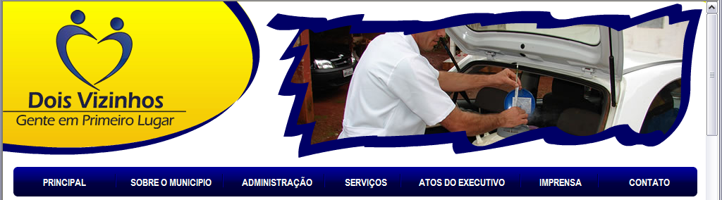
Passo 1

Passo 2 – Baixe em seu computador o Programa ESpropostas e salve diretamente no drive C:\ em pasta específica.

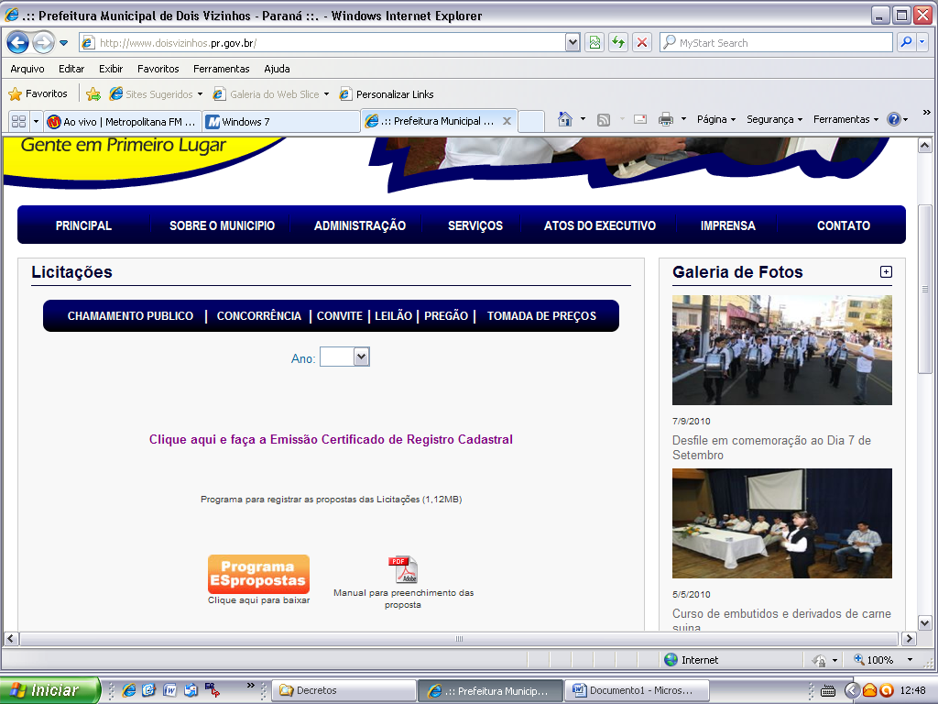
Passo 2

Passo 3 – Acessar através do rol de modalidades e escolher o arquivo da Proposta correspondente ao Edital em questão.
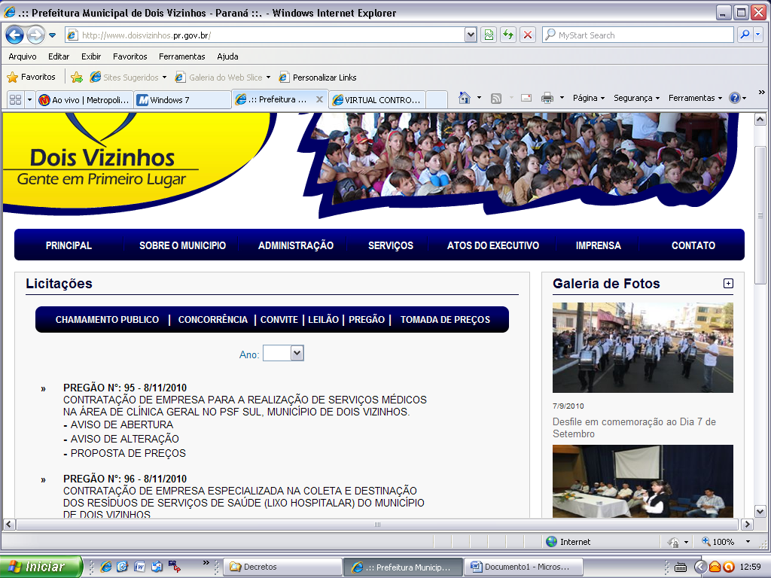
Passo 3
Passo 3

Passo 4 – Faça o download da proposta desejada.

- Os arquivos devem ser salvos diretamente no drive C:\ do seu computador, em uma pasta qualquer.

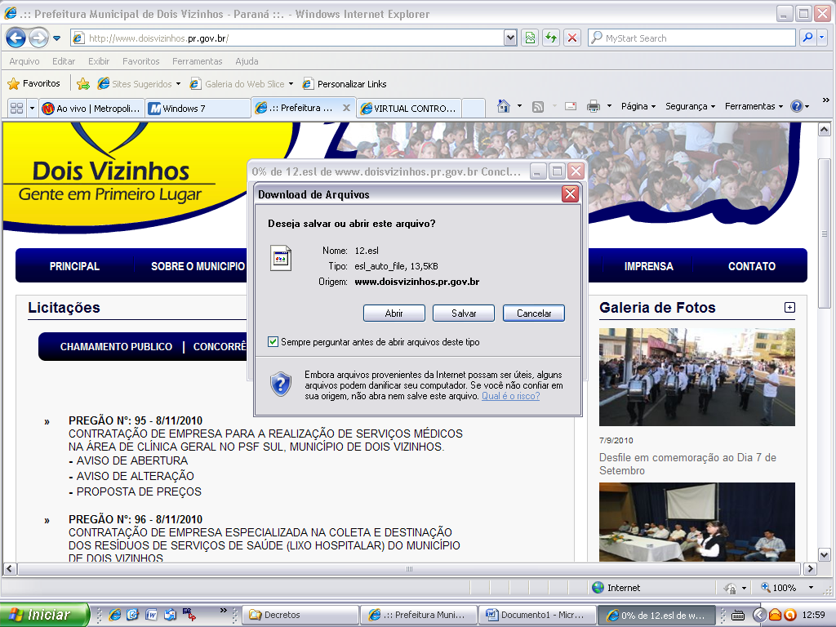
Passo 4

Passo 5 – Clique em abrir, para acessar a proposta.

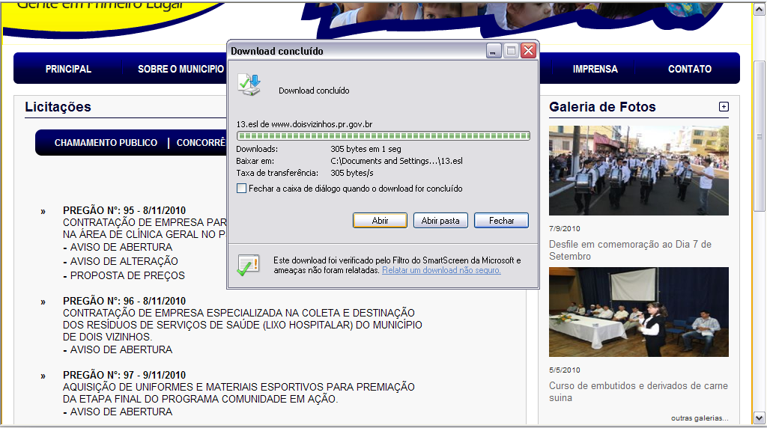
Passo 5

A seguinte tela deverá aparecer:
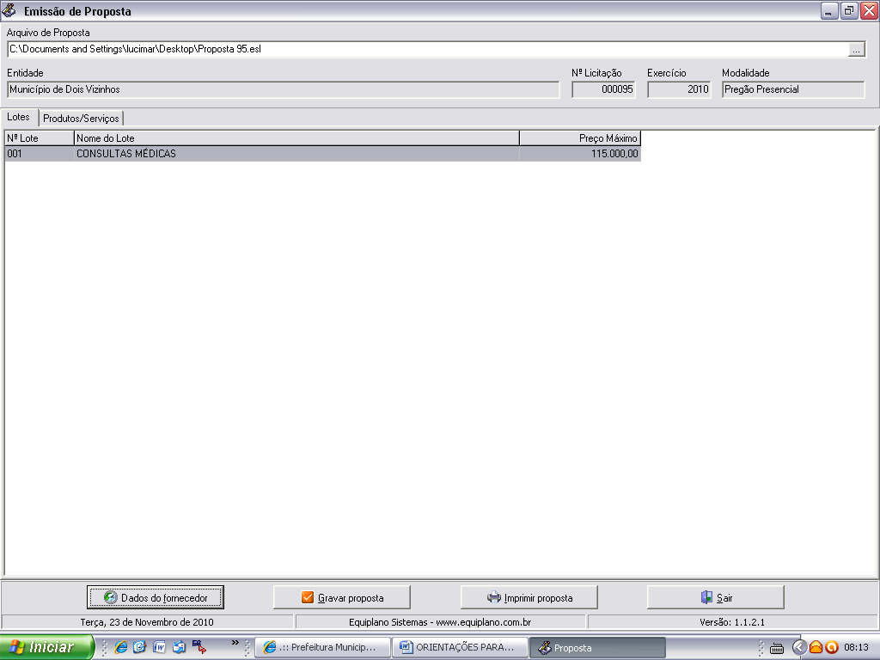

Caso você não consiga abrir esta tela, adote o seguinte procedimento:

Acesse a pasta onde salvou os arquivos, e dê um duplo clique em cima do arquivo ESProposta.exe, deverá aparecer a tela abaixo, clique uma vez sobre o botão com reticências e procure pelo arquivo da proposta na pasta onde o salvou:

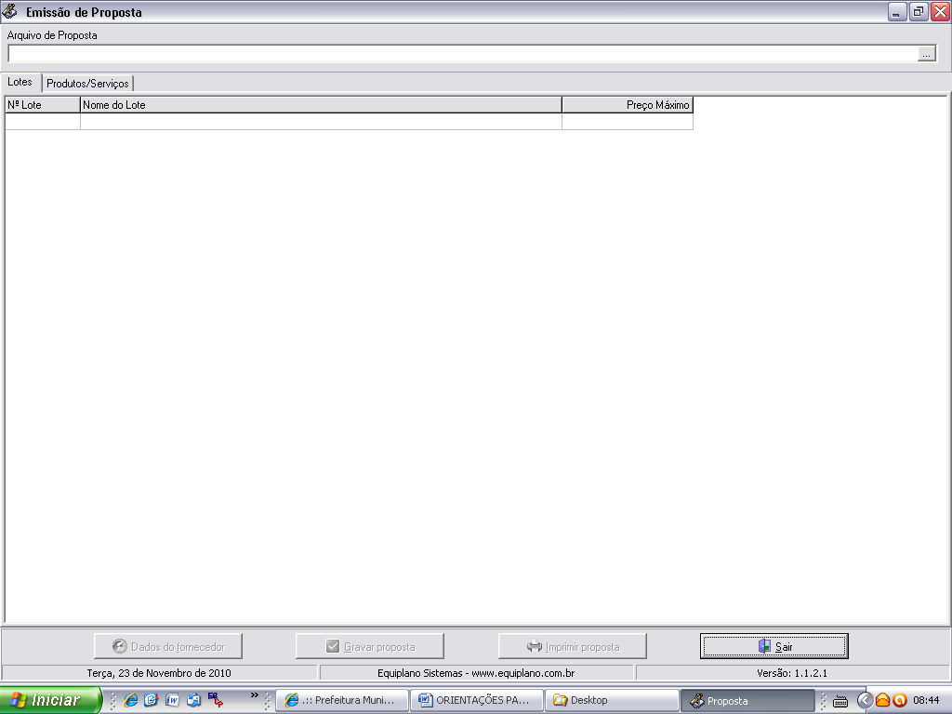

Passo 6 – Uma vez acessada a Emissão da Proposta, você trabalha com duas guias: Lotes e Produtos/Serviços. Inicialmente, você vai na guia Lotes e seleciona o lote em questão e vá para a outra guia: Produtos/Serviços. Neste exemplo consta apenas um lote, quando o Edital apresentar mais de um lote, clique em cada lote e em seguida, na opção Produtos/Serviços.

Passo 6

Passo 7 – No campo preço unitário digite sua proposta, e informe também a marca ou procedência do produto/serviço. Em seguida clique novamente em lotes e selecione o próximo lote se for o caso, até que a proposta esteja completamente preenchida.

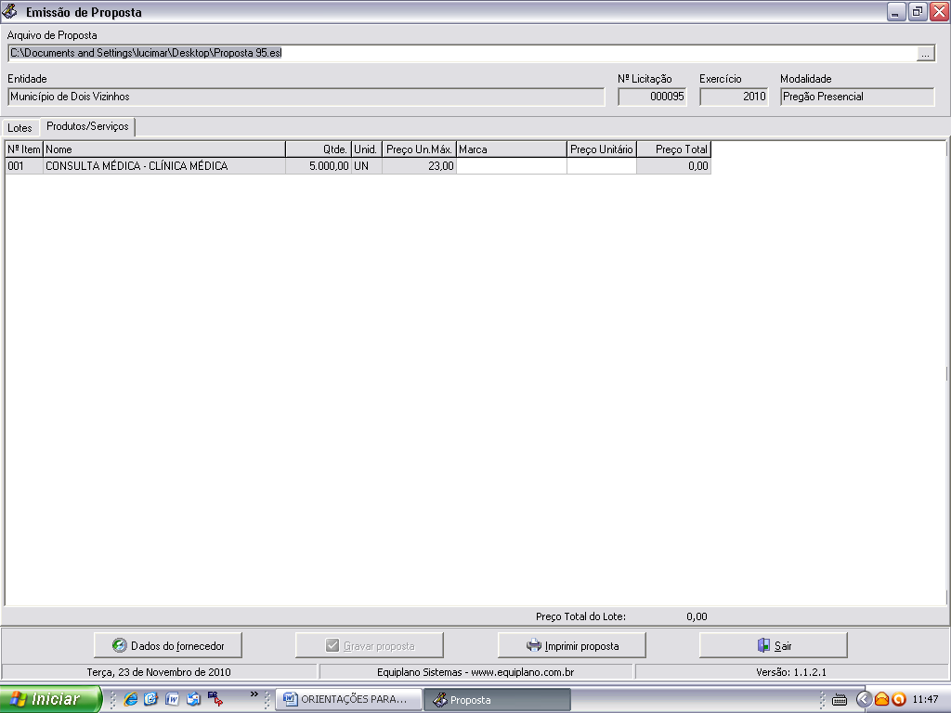
Passo 7

Passo 8 – Uma vez preenchida a proposta, verifique as informações cadastrais indo a: “Dados do Fornecedor”.

Passo 8

Preencha as informações solicitadas, e em seguida vá em “Representante”, preencha os campos com as dados do represente da empresa, conforme carta de credenciamento, clique em fechar, após vá em “Quadro Societário” e transcreva as informações solicitadas, clique em fechar. Após preencher os dados do fornecedor, do representante e quadro societário, clique em fechar.

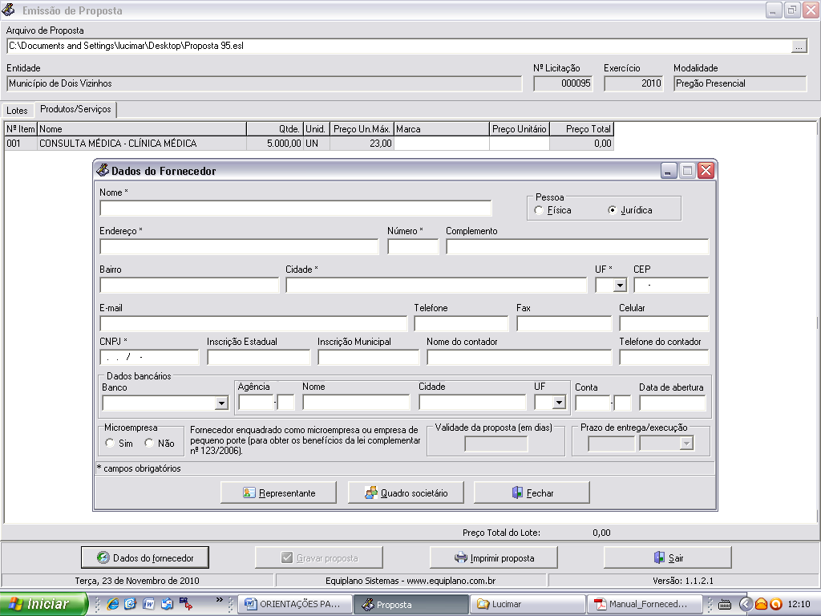

Na tela principal clique em “Gravar proposta”, após você deve imprimir e assinar a proposta e acondicioná-lo em envelope, conforme orientações do edital.

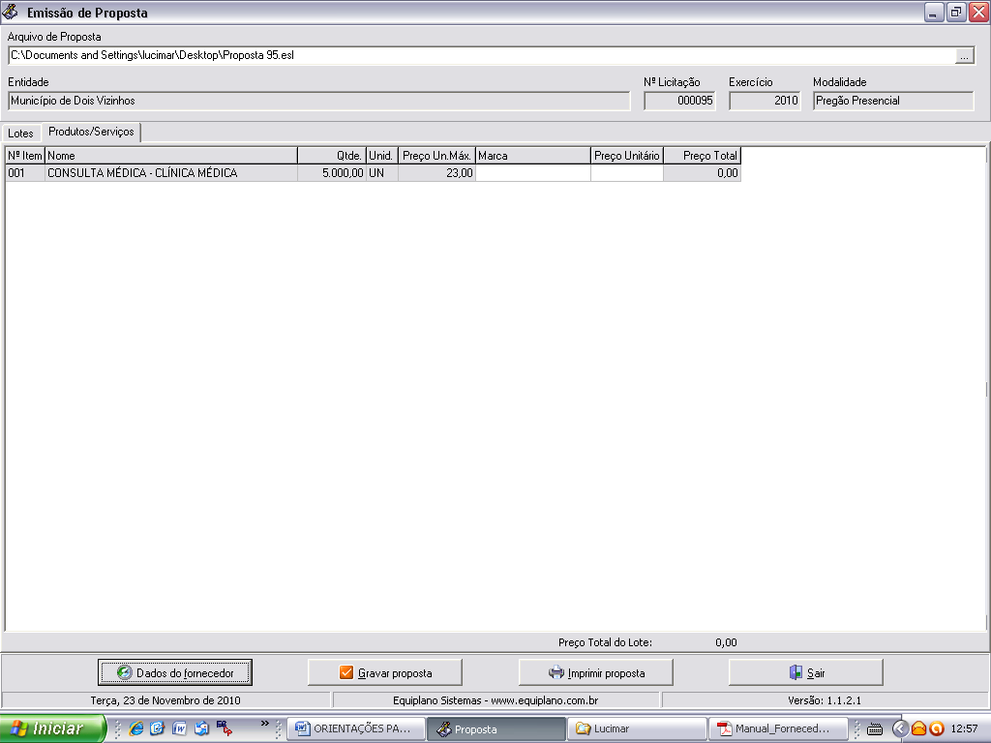

Você deve salvar o arquivo da proposta (proposta.esl) em unidade de armazenamento (CD-room, Pen-Drive, disquete, etc...) em bom estado, bem acondicionado, para que não sofra danos.

Importante:

- Ao salvar o arquivo em meio eletrônico, recomenda-se testar o arquivo gravado e ainda possuir outra cópia alternativa na abertura da licitação.

Senhor licitante:

Visando comunicação futura entre a Prefeitura Municipal de Dois Vizinhos e essa empresa, solicitamos de Vossa Senhoria preencher o Recibo de Retirada do Edital, que consta na primeira página do mesmo e remeter ao Departamento de Administração através do fax (46) 3536-8822.

A não remessa do recibo exime o Departamento de Administração informar retificações ocorridas no instrumento convocatório, bem como de quaisquer informações adicionais, não cabendo posteriormente qualquer reclamação.
Recomendamos ainda, consultas à página do município para eventuais comunicações e ou esclarecimentos disponibilizados acerca do processo licitatório.

